

LAPORAN IMPLEMENTASI AKSI PERUBAHAN
KINERJA ORGANISASI

LAYANAN KONSULTASI PERCERAIAN APARATUR SIPIL NEGARA
MELALUI WEBSITE BADAN KEPEGAWAIAN DAN PENGEMBANGAN
SUMBER DAYA MANUSIA KABUPATEN LAHAT

oleh:
ANTON AKBAR MAW, S.E., M.M.
NIP. 198111062005011004
NDH : 17

PEMERINTAH PROVINSI SUMATERA SELATAN
BADAN PENGEMBANGAN SUMBER DAYA MANUSIA DAERAH
PELATIHAN KEPEMIMPINAN ADMINISTRATOR ANGKATAN I
TAHUN 2025

LEMBAR PERSETUJUAN
LAPORAN IMPLEMENTASI AKSI PERUBAHAN
KINERJA ORGANISASI

LAYANAN KONSULTASI PERCERAIAN APARATUR SIPIL NEGARA
MELALUI WEBSITE BADAN KEPEGAWAIAN DAN PENGEMBANGAN
SUMBER DAYA MANUSIA KABUPATEN LAHAT

Oleh:
ANTON AKBAR MAW., S.E., M.M.
NIP. 198111062005011004
NDH: 17

Telah disetujui untuk diseminarkan pada :

Hari/Tanggal : / Juli 2025

Tempat : BPSDMD PROVINSI SUMATERA SELATAN

COACH,  Dra. RATNA HUSTATI, M.Si.  Pembina Utama / IV.e  NIP. 196011061989032005 | MENTOR,  Drs. M. ARIES FARHAN, M.Si.  Pembina Utama Muda / IV.c  NIP. 197406301993021001

Menyetujui:

a.n. Kepala BPSDMD Provinsi Sumatera Selatan

Kepala Bidang Pengembangan Kompetensi Manajerial,

TRI HARTATI, S.E., M.Si.

Pembina / IV.a

NIP. 197212192006042006

LEMBAR PENGESAHAN

LAPORAN IMPLEMENTASI AKSI PERUBAHAN
KINERJA ORGANISASI

LAYANAN KONSULTASI PERCERAIAN APARATUR SIPIL NEGARA
MELALUI WEBSITE BADAN KEPEGAWAIAN DAN PENGEMBANGAN
SUMBER DAYA MANUSIA KABUPATEN LAHAT

Disusun oleh:
ANTON AKBAR MAW., S.E., M.M.
NIP. 198111062005011004
NDH: 17

Telah diseminarkan dan disahkan pada :

Hari/Tanggal | : | / Juli 2025
Tempat | : | BPSDMD Provinsi Sumatera Selatan

COACH,  Dra. RATNA HUSTATI, M.Si.  Pembina Utama / IV.e  NIP. 196011061989032005 | MENTOR,  Drs. M. ARIES FARHAN, M.Si.  Pembina Utama Muda / IV.c  NIP. 197406301993021001

Mengesahkan:

KEPALA BADAN PENGEMBANGAN SUMBER DAYA MANUSIA DAERAH
PROVINSI SUMATERA SELATAN,

Prof. Dr. H.M. EDWAR JULIARTHA, S.Sos., M.M.

Pembina Utama Madya/IV.d
NIP 197507071997031003

KATA PENGANTAR

Puji syukur kehadirat Allah SWT, berkat rahmat dan taufik-Nya sehingga laporan aksi perubahan yang berjudul " Layanan Konsultasi Perceraian Aparatur Sipil Negara Melalui Website Badan Kepegawaian Dan Pengembangan Sumber Daya Manusia Kabupaten Lahat” dapat disusun dengan baik. Laporan Aksi Perubahan ini disusun dalam rangka Pelatihan Kepemimpinan Administrator Angkatan 1 Provinsi Sumatera Selatan Tahun 2025, Saya mengucapkan terima kasih dan penghargaan setinggi-tingginya kepada:
- Bapak Prof. Dr. H. M. Edwar Juliartha, S.Sos., M.M selaku Kepala Badan Pengembangan Sumber Daya Manusia Daerah Provinsi Sumatera Selatan atas dikutsertakannya Saya sebagai peserta Pelatihan Kepemimpinan Administrator Angkatan I Provinsi Sumatera Selatan Tahun 2025.
- Ibu Tri Hartati, S.E., M.Si. selaku Kepala Bidang Pengembangan Kompetensi Manajerial pada Badan Pengembangan Sumber Daya Manusia Daerah Provinsi Sumatra Selatan atas bantuan dan fasilitasi yang diberikan selama pelaksanaan PKA Angkatan I Provinsi Sumatera Selatan tahun 2025.
- Ibu Dra. Ratna Hustati, M.Si. selaku Coach yang telah memberikan bimbingan dan pendampingan dalam penyusunan laporan aksi perubahan yang Saya lakukan.
- Bapak Drs. M. Aries Farhan, M.Si. Kepala Badan Kepegawaian dan Pengembangan Sumber Daya Manusia Kabupaten Lahat selaku Mentor, atas persetujuan, bimbingan serta arahan selama pelaksanaan PKA Angkatan I Provinsi Sumatra Selatan tahun 2025.
- Semua Tim Panitia PKA Angkatan I Provinsi Sumatera Selatan tahun 2025 yang telah memfasilitasi pelaksanaan kegiatan
- Seluruh teman-teman se Angkatan I Pelatihan Kepemimpinan Adminsitrator Provinsi Sumatera Selatan tahun 2025 atas motivasi dan kerjasamanya.
- Semua pihak yang ikut membantu hingga tersusunnya laporan aksi perubahan ini.

Saya menyadari laporan aksi perubahan masih jauh dari kesempurnaan, untuk itu kritik dan sarannya sangat diperlukan agar aksi perubahan menjadi lebih baik.

Palembang, Juli 2025
Peserta,

ANTON AKBAR MAW, S.E., M.M.

DAFTAR ISI

HALAMAN JUDUL i
LEMBAR PERSETUJUAN ii
LEMBAR PENGESAHAN iii
KATA PENGANTAR iv
DAFTAR ISI v
DAFTAR TABEL vii
DAFTAR GAMBAR viii
RINGKASAN EKSEKUTIF ix
BAB I RANCANGAN AKSI PERUBAHAN 1
- PENDAHULUAN 1
  - Latar Belakang 1
  - Tujuan 2
  - Manfaat 4
  - Ruang Lingkup 5
- ANALISIS MASALAH 7
  - Profil Kinerja Organisasi 7
  - Analisis Masalah Kinerja organisasi 9
- STRATEGI PEMECAHAN MASALAH 13
  - Terobosan Inovasi Aksi Perubahan 13
  - Melstone dalam Aksi Perubahan 13
  - Sumber Daya dalam Aksi Perubahan 14
  - Manajemen Resiko 27
  - Strategi Pengembangan Kompetensi Dalam
  - Aksi Perubahan 19
- PEMETAAN SIKAP PERILAKU KEPEMIMPINAN DAN
RENSTRA PENGEMBANGAN POTENSI DIRI 20
  - Pemetaan Sikap Perilaku Kepemimpinan
  - Rencana Strategis Pengembangan Potensi Diri 20

BAB II DESKRIPSI PROSES KEPEMIMPINAN 24
- MEMBANGUN INTEGRITAS DAN AKUNTABILITAS
KINERJA ORGANISASI 24
  - Integritas Kinerja Organisasi 38
  - Akuntabilitas Kinerja Organisasi 41
- PENGELOLAAN BUDAYA KERJA 44
- MEMBANGUN JEJARING KOLABORASI 46
- STRATEGI PENGEMBANGAN KOMPETENSI 48

BAB III DESKRIPSI HASIL KEPEMIMPINAN 35
- CAPAIAN DAN BUKTI PERBAIKAN KINERJA
ORGANISASI 35
- MANFAAT AKSI PERUBAHAN 38
- IMPLEMENTASI PENGEMBANGAN KOMPETENSI
AKSI PERUBAHAN 41
BAB IV KEBERLANJUTAN AKSI PERUBAHAN 42

BAB V KETERKAITAN DENGAN MATA PELATIHAN PILIHAN 44
BAB VII DISEMINASI DAN PUBLIKASI AKSI PERUBAHAN 49
- PENERAPAN STRATEGI KOMUNIKASI 49
- KEBERHASILAN MENDAPAT DUKUNGAN
ADOPSI/REPLIKASI AKSI PERUBAHAN 49

BAB VI KEBERLANJUTAN AKSI PERUBAHAN 49

BAB VII PELAKSANAAN PENGEMBANGAN POTENSI DIRI 49

BAB VIII PENUTUP 50
- KESIMPULAN 50
- REKOMENDASI 50

DAFTAR BACAAN 50
LAMPIRAN 50

DAFTAR TABEL

Tabel 1.1. Manfaat Aksi Perubahan 4
Tabel 1.2. Analisa isu layanan dengan pendekatan USG 9
Tabel 1.3. Milestone Aksi Perubahan 13
Tabel 1.4. Identifikasi Stakeholders serta Perannya 14
Tabel 1.5. Peta Stakeholder 15
Tabel 1.6. Strategi Komunikasi 16
Tabel 1.7. Manajemen Risiko 19
Tabel 1.8. Rencana Pengembangan Kompetensi Aksi Perubahan 20
Tabel 1.9. Rekap Nilai Gabungan 21
Tabel 1.10. Rekap Nilai Akhir 22
Tabel 1.11. Rencana Strategi pengembangan potensi diri
dalam aksi perubahan 23
Tabel 3.1 Rekap Nilai Akhir 35
Tabel 3.2. Manfaat Aksi Perubahan 39
Tabel 3.3. Asumsi Dasar Sebelum dan Sesudah Aksi Perubahan 40
Tabel 3.4. Manfaat Ekonomi Lain 41
Tabel 3.5. Pengembangan Kompetensi Aksi Perubahan 41
Tabel 4.1. Pernyataan Keberlanjutan Aksi Perubahan 43
Tabel 5.1. Mata Pelatihan Pilihan 45
Tabel 7.1. Pengembangan Potensi Diri 49

DAFTAR GAMBAR

Gambar 1.1. Diagram Fishbone 11
Gambar 1.2. Diagram Stakeholder 15
Gambar 2.1. Peta Stakeholder Sebelum dan Sesudah Aksi Perubahan 33
Gambar 3.1. Dukungan Mentor 35
Gambar 3.2. Rapat Internal 36
Gambar 3.3. Pelaksanaan Aksi Perubahan 37
Gambar 3.4. Rapat Evaluasi 38
Gambar 6.1. Link Website 47
Gambar 6.2. Dukungan Stakeholder / Pimpinan 48

RINGKASAN EKSEKUTIF

Layanan Konsultasi Perceraian Aparatur Sipil Negara melalui Website Badan Kepegawaian dan Pengembangan Sumber Daya Manusia Kabupaten Lahat merupakan sebuah inovasi pelayanan publik yang bertujuan untuk memberikan kemudahan, kecepatan, dan kerahasiaan dalam proses konsultasi perceraian bagi ASN di lingkungan Pemerintah Kabupaten Lahat.
Inisiatif ini lahir sebagai respon terhadap tingginya kebutuhan ASN untuk mendapatkan layanan konsultasi yang profesional, terarah, dan sesuai ketentuan peraturan perundang-undangan, khususnya terkait kewajiban pelaporan perceraian ASN sebagaimana diatur dalam UU Nomor 1 Tahun 1974 tentang Perkawinan serta PP Nomor 10 Tahun 1983 jo. PP Nomor 45 Tahun 1990 tentang Izin Perkawinan dan Perceraian bagi PNS.
Melalui fitur konsultasi online pada website BKPSDM Kabupaten Lahat, ASN dapat:
- Mengajukan konsultasi secara daring tanpa harus datang langsung ke kantor.
- Mendapatkan pendampingan informasi hukum, administratif, dan prosedural.
- Menjaga kerahasiaan data pribadi dan masalah keluarga.
- Mempercepat proses penanganan kasus perceraian agar sesuai prosedur dan ketentuan hukum.
Manfaat dari layanan ini antara lain:
- Meningkatkan efisiensi dan efektivitas pelayanan kepegawaian.
- Mencegah potensi pelanggaran disiplin ASN terkait pernikahan dan perceraian.
- Mendukung pencapaian tata kelola pemerintahan yang baik (good governance).
- Memberikan perlindungan hukum dan psikologis kepada ASN.
Dengan adanya layanan konsultasi perceraian berbasis website ini, diharapkan BKPSDM Kabupaten Lahat dapat menjadi pionir dalam penyediaan layanan kepegawaian yang adaptif, responsif, dan berbasis teknologi digital. Ke depan, layanan ini diharapkan terus dikembangkan dengan dukungan regulasi, peningkatan kompetensi SDM, serta optimalisasi sistem informasi manajemen kepegawaian yang terpadu.

BAB I

RANCANGAN AKSI PERUBAHAN

PENDAHULUAN

1. LATAR BELAKANG
Sebagai Perangkat Daerah yang melaksanakan tugas sebagai unsur penunjang urusan pemerintahan di bidang kepegawaian dan sumber daya manusia Badan Kepegawaian dan Pengembangan Sumber Daya Manusia (BKPSDM) Kabupaten Lahat memiliki peran dalam perumusan kebijakan teknis bidang pengelolaan kepegawaian daerah / Manajemen Aparatur Sipil Negara (ASN), serta Pendidikan dan Pelatihan sehingga pelayanan publik dapat lebih profesional, bebas dari intervensi politik serta bersih dari praktik korupsi, kolusi dan nepotisme.
BKPSDM Kabupaten Lahat memiliki peran strategis dalam mewujudkan tata kelola manajemen kepegawaian yang efektif, efisien, dan akuntabel. Salah satu fungsinya yang krusial adalah dalam hal pengelolaan pengadaan, pemberhentian, dan informasi aparatur, termasuk di dalamnya pelaksanaan proses perizinan yang berkaitan dengan kehidupan pribadi Aparatur Sipil Negara (ASN) seperti izin perkawinan, perceraian, serta cuti.
Kondisi yang ingin dicapai oleh organisasi adalah terwujudnya sistem pelayanan konsultasi perizinan ASN yang memenuhi berbagai aspek yaitu :
- Cepat, transparan, dan akuntabel.
- Didukung oleh sistem informasi digital yang terintegrasi.
- Memenuhi aspek regulatif sesuai peraturan perundang-undangan.
- Memberikan kemudahan bagi ASN dalam pengajuan dan monitoring status permohonan.
- Meningkatkan kepercayaan ASN terhadap layanan kepegawaian BKPSDM.

Saat ini, proses pelaksanaan konsultasi permohonan izin perkawinan, perceraian, dan cuti ASN masih menghadapi beberapa kendala, antara lain:
- Proses konsultasi dan pengajuan masih bersifat manual dan belum seluruhnya terdigitalisasi.
- Kurangnya pemahaman ASN terhadap prosedur dan syarat administrasi yang harus dipenuhi.
- Waktu penyelesaian permohonan yang belum optimal.
- Belum terintegrasinya data kepegawaian secara menyeluruh, sehingga menghambat proses verifikasi dan validasi.
Beberapa kendala utama yang dihadapi dalam pelaksanaan fungsi ini meliputi:
- Minimnya pemanfaatan teknologi informasi dalam proses pelayanan.
- Belum adanya SOP yang baku atau belum disosialisasikan secara merata.
- Kurangnya sumber daya manusia yang memiliki kompetensi di bidang pelayanan administrasi ASN.
- Belum tersedia sistem monitoring dan evaluasi kinerja layanan secara real time.

Kondisi di atas menyebabkan beberapa dampak negatif, seperti:
- Terjadinya keterlambatan dalam proses pemberian izin yang berdampak pada kinerja ASN.
- Meningkatnya beban kerja pegawai karena harus memproses berkas secara manual.
- Risiko kesalahan administrasi dan kurangnya akuntabilitas pelayanan.
- Ketidakpuasan dari ASN terhadap kualitas layanan yang diberikan.

Untuk mengatasi permasalahan dan mencapai kondisi yang diharapkan organisasi, diperlukan berbagai upaya dan strategi yaitu sebagai berikut:
- Penyusunan dan penetapan SOP layanan konsultasi izin perkawinan, perceraian, dan cuti ASN.
- Pengembangan sistem layanan berbasis digital yang terintegrasi dengan data kepegawaian.
- Pelatihan dan peningkatan kapasitas SDM dalam pemanfaatan teknologi informasi dan pelayanan publik.
- Sosialisasi dan edukasi kepada ASN mengenai prosedur dan tata cara pengajuan izin.
- Monitoring dan evaluasi berkala terhadap efektivitas pelayanan serta tindak lanjut atas masukan ASN.

2. TUJUAN AKSI PERUBAHAN

Melalui rancangan aksi perubahan ini, diharapkan pelayanan konsultasi perizinan ASN di Kabupaten Lahat dapat menjadi lebih cepat, transparan, dan responsif terhadap kebutuhan pegawai, serta mendukung terwujudnya tata kelola pemerintahan yang baik.
Tujuan aksi perubahan yang dibagi menjadi jangka panjang, jangka menengah, dan jangka pendek adalah untuk mendukung peningkatan kinerja layanan perizinan perkawinan, perceraian, dan cuti ASN di BKPSDM Kabupaten Lahat:

1. Tujuan Jangka Panjang (1 – 2 tahun)
- Mewujudkan layanan konsultasi perizinan ASN yang cepat, transparan, dan berbasis teknologi informasi secara menyeluruh.
- Mengintegrasikan sistem layanan perizinan dengan database kepegawaian daerah dan nasional (seperti SAPK-BKN).
- Menjadi model pelayanan kepegawaian yang bisa direplikasi oleh OPD lain di lingkungan Pemerintah Kabupaten Lahat.
- Meningkatkan indeks kepuasan ASN terhadap layanan kepegawaian secara signifikan.

2. Tujuan Jangka Menengah (6 bulan – 1 tahun)
- Membangun dan mengimplementasikan sistem konsultasi layanan perizinan berbasis digital (misalnya aplikasi atau portal layanan ASN).
- Menyediakan pelatihan bagi pegawai yang menangani konsultasi layanan perizinan untuk meningkatkan kualitas pelayanan.
- Meningkatkan efisiensi proses layanan, dengan target penurunan waktu proses izin minimal 30%.
- Mengembangkan sistem pengaduan dan evaluasi kinerja layanan secara daring.

3. Tujuan Jangka Pendek (0 – 6 bulan)
- Meningkatkan pemahaman internal tim kerja terhadap alur dan regulasi terkait izin perkawinan, perceraian, dan cuti ASN.
- Menyusun dan menetapkan SOP standar pelayanan konsultasi perizinan ASN.
- Melakukan sosialisasi awal kepada ASN di lingkup Pemkab Lahat mengenai tata cara dan persyaratan pengajuan izin.
- Menerapkan sistem pencatatan manual yang lebih rapi dan terdokumentasi untuk sementara, sambil menyiapkan sistem digital.

3. MANFAAT AKSI PERUBAHAN

Manfaat aksi perubahan terhadap peningkatan kinerja organisasi pada jangka panjang, menengah, dan pendek yang terkait dengan indikator capaian hasil perubahan, serta dirancang agar terukur secara kuantitatif dan/atau kualitatif, termasuk dalam satuan ekonomi (efisiensi biaya dan waktu):

Tabel 1.1 Manfaat Aksi Perubahan
Jangka Waktu | Manfaat Aksi Perubahan | Indikator Capaian (Kuantitatif/Kualitatif/Ekonomi)
Jangka Panjang  (1–2 tahun) | 1. Terwujudnya pelayanan konsultasi izin ASN yang terintegrasi, cepat, transparan, dan akuntabel.  2. Sistem terintegrasi dengan database kepegawaian nasional (SAPK-BKN).  3. BKPSDM menjadi role model reformasi layanan kepegawaian. | - Seluruh izin ASN diproses secara digital (100% coverage).  - Integrasi sistem dengan SAPK-BKN selesai dan diuji.  - Waktu rata-rata proses < 2 hari kerja.  - Indeks kepuasan layanan >90%.  - Efisiensi biaya operasional tahunan mencapai ± Rp 15–20 juta.  - BKPSDM Kabupaten Lahat memperoleh pengakuan baik tingkat kabupaten maupun provinsi.
Jangka Menengah (6 bulan–1 tahun) | 1. Terbangunnya sistem pelayanan berbasis digital yang mempercepat proses pengajuan izin.  2. Penurunan beban kerja staf pelayanan administrasi manual.  3. Meningkatnya kepuasan ASN terhadap pelayanan. | - Sistem digital dioperasikan dan digunakan minimal oleh 60% ASN pemohon.  - Rata-rata waktu penyelesaian izin menurun dari 7 hari menjadi 3 hari.  - Beban kerja staf berkurang 40% (jumlah berkas manual turun).  - Skor indeks kepuasan ASN meningkat minimal 15 poin (dari baseline awal).  - Penghematan biaya operasional (ATK dan perjalanan dinas) ± Rp 5 juta/tahun.
Jangka Pendek  (0–6 bulan) | 1. Tersedianya SOP pelayanan izin ASN yang baku dan mudah dipahami.  2. ASN lebih memahami alur permohonan izin.  3. Terselenggaranya sosialisasi internal dan eksternal. | - 1 dokumen SOP disusun dan disahkan.  - kegiatan sosialisasi dilaksanakan.  - >70% ASN peserta sosialisasi menyatakan paham prosedur (survei kepuasan).  - Efisiensi waktu penyampaian informasi ±30% dibanding sebelumnya.

Manfaat yang tercapai pada setiap tahapan akan menjadi dasar evaluasi implementasi aksi perubahan, yang dilihat dari:
- Efisiensi (hemat biaya dan waktu),
- Efektivitas (kepatuhan SOP dan kelancaran proses),
- Kepuasan pengguna layanan (ASN),
- Dampak sistemik (pada tata kelola kepegawaian).

4. RUANG LINGKUP AKSI PERUBAHAN
Aksi perubahan ini difokuskan pada peningkatan kinerja layanan dalam proses konsultasi permohonan izin perkawinan, perceraian, dan cuti bagi Aparatur Sipil Negara (ASN) di lingkungan Pemerintah Kabupaten Lahat. Ruang Lingkup Aksi Perubahan ini disusun dengan pendekatan metode 5W + 1H (What, Why, Who, When, Where, How) yang menjelaskan permasalahan utama yang menjadi fokus yaitu belum optimalnya tata kelola layanan konsultasi perizinan ASN, yang masih dilakukan secara manual, belum terstandardisasi dengan baik, dan belum sepenuhnya terintegrasi dengan sistem informasi kepegawaian yang ada, sebagai berikut :

1. What (Apa yang akan dilakukan)
Aksi perubahan ini berfokus pada peningkatan kualitas layanan konsultasi perizinan bagi ASN melalui digitalisasi layanan konsultasi berbasis website BKPSDM Kabupaten Lahat. Permasalahan utama yang diangkat adalah belum tersedianya media konsultasi resmi secara daring, sehingga banyak ASN mengalami kebingungan dan keterlambatan dalam pengajuan permohonan perizinan.

2. Why (Mengapa harus dilakukan)
Layanan konsultasi secara tatap muka dinilai tidak efisien dan tidak terukur, serta tidak menjangkau seluruh ASN di wilayah Kabupaten Lahat secara merata. Kondisi ini menyebabkan rendahnya efektivitas pelayanan publik, khususnya dalam layanan konsultasi perizinan. Selain itu, pelayanan yang lambat dan tidak informatif dapat berdampak langsung pada kepuasan dan motivasi kerja ASN.

3. Who (Siapa saja pihak yang terlibat)
Pihak yang terlibat langsung dalam aksi perubahan ini adalah:
- Pejabat Administrator pada Bidang Pengadaan, Pemberhentian, dan Informasi Aparatur BKPSDM Kabupaten Lahat (sebagai penanggung jawab aksi perubahan).
- ASN sebagai pengguna layanan, khususnya yang membutuhkan informasi dan konsultasi terkait hak cutinya.
- Tim teknis pengelola website, sebagai pelaksana pengembangan sistem.
- Pimpinan BKPSDM dan OPD terkait, sebagai pengarah dan pendukung implementasi kebijakan.

4. When (Kapan aksi perubahan akan dilakukan)
Aksi perubahan ini dirancang untuk diimplementasikan secara bertahap dalam rentang waktu:
- Jangka pendek (0–6 bulan): Perencanaan, pembuatan modul konsultasi, dan uji coba awal.
- Jangka menengah (6–12 bulan): Implementasi dan pengukuran efektivitas layanan.
- Jangka panjang (>1 tahun): Pengembangan lanjutan dan integrasi dengan sistem layanan kepegawaian lainnya.

5. Where (Di mana lokasi aksi perubahan akan dilakukan)
Pelaksanaan aksi perubahan dilakukan di lingkungan BKPSDM Kabupaten Lahat, dengan sasaran utama seluruh ASN di wilayah pemerintahan Kabupaten Lahat, yang akan mengakses layanan konsultasi secara daring melalui website resmi BKPSDM dari manapun mereka berada.

6. How (Bagaimana melakukannya)
Aksi perubahan dilaksanakan melalui beberapa langkah tahapan:
- Identifikasi kebutuhan ASN terhadap layanan konsultasi cuti.
- Penyusunan konten konsultasi interaktif (FAQ, alur, panduan).
- Pengembangan modul konsultasi berbasis web, yang user-friendly dan responsif.
- Pelatihan SDM pengelola dan admin layanan daring.
- Sosialisasi ke seluruh ASN dan OPD mengenai cara mengakses layanan konsultasi daring.
- Monitoring dan evaluasi berkala terhadap efektivitas layanan dan feedback ASN.
.
Sebagai pejabat administrator pada bidang pengadaan, pemberhentian, dan informasi aparatur, penanggung jawab aksi perubahan memiliki tugas strategis dalam mengoordinasikan, mengendalikan, dan mengevaluasi pelayanan administrasi kepegawaian. Oleh karena itu, inisiatif perubahan ini tidak hanya relevan dengan tugas dan fungsi jabatan, tetapi juga menjadi bagian dari kontribusi nyata dalam mendorong transformasi tata kelola pelayanan ASN menuju arah yang lebih profesional, modern, dan responsif serta berorientasi pada pelayanan prima. Dengan memimpin aksi perubahan ini, pejabat administrator menjalankan perannya secara aktif untuk meningkatkan efisiensi kerja unit, menjamin keterjangkauan layanan ke seluruh ASN, mendorong transformasi digital di lingkungan kerja dan mendukung tercapainya tujuan reformasi birokrasi.
Aksi perubahan ini juga selaras dengan semangat dan upaya peningkatan kualitas pelayanan publik yang dicanangkan oleh pemerintah, di mana pelayanan kepegawaian yang cepat, akuntabel, dan berbasis teknologi menjadi salah satu pilar utama peningkatan kinerja organisasi.

B. ANALISA MASALAH

1. PROFIL KINERJA ORGANISASI / UNIT KERJA

BKPSDM Kabupaten Lahat dibentuk berdasarkan Peraturan Daerah Kabupaten Lahat Nomor 4 Tahun 2016 tentang Pembentukan Dan Susunan Perangkat Daerah Kabupaten Lahat dan Peraturan Bupati Lahat Nomor 15 Tahun 2022 Tentang Organisasi Dan Tata Kerja Di Lingkungan Badan Kepegawaian Dan Pengembangan Sumber Daya Manusia Kabupaten Lahat. Salah satu Bidang yang ada di BKPSDM Kabupaten Lahat adalah Bidang Pengadaan, Pemberhentian dan Informasi Aparatur yang mempunyai tugas membantu Kepala Badan dalam menyusun, melaksanakan kebijakan, dan memberikan bimbingan teknis, serta memantau dan mengevaluasi di Bidang Pengadaan, Pemberhentian dan Informasi Aparatur.
Dalam melaksankan tugas tersebut Bidang Pengadaan, Pemberhentian, dan Informasi Aparatur mempunyai fungsi :
- Penyusunan rencana/program kegiatan Bidang Pengadaan, Pemberhentian, dan Informasi Aparatur;
- Perumusan kebijakan Pengadaan, Pemberhentian, dan Informasi Aparatur;
- Penyusunan rencana kebutuhan, jenis dan jumlah jabatan untuk pelaksanaan pengadaan;
- Penyelenggaraan pengadaan Calon Pegawai Negeri Sipil (CPNS) dan Calon Pegawai Pemerintah dengan Perjanjian Kerja (CPPPK);
- Pengoordinasian dan pelaksanaan administrasi pemberhentian;
- Pengelolaan data dan sistem informasi Aparatur Sipil Negara;
- Pelaksanaan fasilitasi Lembaga Profesi Aparatur Sipil Negara (KORPRI dan Lembaga Profesi ASN lainnya);
- Penyusunan prosedur pembinaan terhadap pelanggaran disiplin dan penghargaan pegawai;
- Pelaksanaan permohonan izin perkawinan, perceraian dan cuti Aparatur Sipil Negara;
- Pelaksanaan inventarisir permasalahan-permasalahan kepegawaian dan menyiapkan petunjuk pemecahan masalah;
- Pelaksanaan monitoring, evaluasi dan pelaporan pelaksanaan tugas Pengadaan, Pemberhentian, dan Informasi Aparatur;
- Pelaksanaan penyusunan dan penyampaian laporan pelaksanaan tugas; dan
- Pelaksanaan fungsi lain yang diberikan oleh atasan sesuai dengan tugas dan fungsinya.
Jumlah ASN pada Bidang Pengadaan, Pemberhentian dan Informasi Aparatur adalah sebanyak 16 orang yang terdiri dari pejabat struktural dan pejabat fungsional serta pelaksana, yang memiliki potensi dalam pengelolaan administrasi kepegawaian serta pelayanan publik berbasis digital.
Capaian Kinerja dari Bidang Pengadaan, Pemberhentian dan Informasi Aparatur adalah
- Menyelesaikan seluruh proses pengadaan ASN sesuai formasi tahun berjalan.
- Menyusun dan memperbarui data informasi ASN secara berkala.
- Menangani permohonan cuti dan izin perceraian ASN setiap tahunnya.
- Terlibat aktif dalam pengembangan sistem informasi kepegawaian daerah.

Adapun Tantangan dan Isu Strategis yang dihadapi adalah:
- Tingginya kebutuhan pelayanan konsultasi pribadi (perkawinan dan perceraian) yang bersifat sensitif.
- Keterbatasan waktu ASN untuk datang langsung berkonsultasi.
- Kebutuhan akan layanan berbasis teknologi yang cepat dan terjamin kerahasiaannya.

Peluang Pengembangan:
- Penguatan pelayanan berbasis teknologi informasi melalui website resmi.
- Digitalisasi layanan konsultasi sebagai bentuk inovasi pelayanan publik.
- Peningkatan kualitas SDM dalam memberikan layanan kepegawaian yang humanis dan profesional.

2. ANALISA MASALAH KINERJA ORGANISASI / UNIT KERJA

2.1. MENGIDENTIFIKASI DAN ANALISIS ISU
BKPSDM Kabupaten Lahat memiliki tugas dalam memberikan pelayanan administratif kepegawaian, termasuk dalam pelaksanaan izin perkawinan, perceraian, dan cuti bagi ASN. Ketiga layanan ini merupakan kebutuhan mendasar ASN yang sering diajukan, namun saat ini belum tersedia saluran layanan konsultasi daring (online) yang memadai untuk membantu ASN memahami prosedur, syarat, dan alur pengajuan izin.
Pelayanan konsultasi selama ini masih dilakukan secara tatap muka atau melalui komunikasi informal (telepon/chat pribadi), yang tidak terdokumentasi, tidak terukur, dan berisiko menimbulkan kesalahpahaman dalam proses perizinan. Hal ini berdampak pada efektivitas pelayanan dan kepuasan ASN terhadap layanan BKPSDM.
Untuk menentukan layanan mana yang paling tepat untuk didigitalisasi terlebih dahulu melalui website (layanan konsultasi online), dilakukan analisis dengan metode USG (Urgency, Seriousness, dan Growth) sebagai berikut:

Tabel 1.2 Analisis Isu Layanan dengan Pendekatan USG
Jenis Layanan | Urgency | Seriousness | Growth | Skor Total | Ranking
Perkawinan | 4 | 4 | 4 | 12 | III
Perceraian | 4 | 5 | 5 | 14 | I
Cuti | 4 | 4 | 5 | 13 | II
Keterangan Skor:
- Skala 1–5 (1 = rendah, 2 = agak rendah, 3 = sedang, 4 = agak tinggi, 5 = tinggi)
- Urgency: Seberapa sering ASN membutuhkan layanan tersebut.
- Seriousness: Seberapa besar dampak bila terjadi kesalahan/lambat dalam pelayanan.
- Growth: Potensi peningkatan jumlah permohonan layanan di masa depan.

Hasil Analisis dan Pilihan Fokus
Berdasarkan skor tertinggi, layanan perceraian ASN dipilih sebagai prioritas utama untuk digitalisasi layanan konsultasi melalui website BKPSDM. Alasan pemilihannya antara lain:
- Tingginya kebutuhan pelayanan konsultasi pribadi (perceraian) yang bersifat sensitif dan diperlukan terjaminnya rahasia.
- Banyak jenis dan regulasi berbeda yang perlu dipahami dengan benar oleh ASN.
- Kesalahan prosedur dapat berdampak pada status kepegawaian.
- Peluang pengembangan digital sangat terbuka, karena jenis layanannya bisa diotomatisasi dan disesuaikan dengan kalender kerja ASN.

Rekomendasi Tindak Lanjut
- Merancang modul konsultasi layanan perceraian ASN berbasis digital (fitur tanya jawab, panduan interaktif, live chat konsultasi, FAQ).
- Mengintegrasikan sistem ini ke dalam website resmi BKPSDM Kabupaten Lahat.
- Menyusun dashboard admin untuk merekam data pertanyaan dan permintaan konsultasi sebagai bagian dari knowledge base dan perbaikan layanan berkelanjutan.
- Menyusun SOP pelaksanaan konsultasi daring dan pelatihan staf admin pengelola.

2.2. FAKTOR PENYEBAB MASALAH
Masalah layanan konsultasi izin perceraian ASN yang belum optimal bersumber dari berbagai faktor, mulai dari SDM, prosedur, hingga kebijakan manajemen. Maka, aksi perubahan perlu mencakup pelatihan SDM, pengembangan fitur digital, serta penyusunan SOP dan kebijakan pendukung.

Analisis Penyebab Masalah dengan Metode Fishbone

Masalah Utama (Kepala Ikan) yaitu Layanan konsultasi izin perceraian ASN belum optimal dan belum berbasis digital.

Gambar 1.1 Diagram Fishbone

Kategori Penyebab:
- Man (Sumber Daya Manusia):
  - Belum semua petugas memahami mekanisme konsultasi digital.
  - Kurangnya pelatihan SDM dalam pelayanan berbasis teknologi.
  - Masih terbiasa dengan sistem manual (tatap muka).
- Method (Metode/Prosedur):
  - Belum ada SOP khusus untuk layanan konsultasi digital.
  - Alur layanan masih berorientasi pada proses manual.
  - Minimnya dokumentasi alur kerja layanan yang bisa diakses ASN.
- Machine (Sarana/Prasarana):
  - Website belum memiliki fitur layanan konsultasi online.
  - Belum tersedia aplikasi atau platform interaktif untuk komunikasi dua arah.
  - Keterbatasan perangkat pendukung seperti sistem chat atau jadwal konsultasi online.
- Material (Dokumen/Informasi):
  - Informasi prosedur izin perceraian belum tersedia lengkap secara digital.
  - Kurangnya konten edukatif (FAQ, panduan, video tutorial) yang bisa diakses mandiri.
  - Dokumen pendukung masih harus diajukan manual.
- Environment (Lingkungan Organisasi):
  - Budaya kerja belum sepenuhnya adaptif terhadap digitalisasi.
  - ASN cenderung sungkan atau malu menyampaikan masalah pribadi secara langsung.
  - Belum ada kebijakan internal yang mendorong transformasi digital layanan khusus ini.
- Management (Manajemen):
  - Belum ada kebijakan strategis yang fokus pada digitalisasi layanan konsultasi.
  - Prioritas pengembangan website masih terbatas pada informasi umum.
  - Koordinasi lintas bidang dalam pengembangan sistem belum maksimal.

2.3. DAMPAK MASALAH
Berikut adalah dampak dari masalah belum optimalnya layanan konsultasi izin perceraian ASN yang masih bersifat manual dan belum terintegrasi secara digital:

1. Bagi ASN (Pemohon Layanan):
- Keterlambatan proses perizinan, yang bisa berakibat pada ketidaksesuaian waktu pengajuan dengan kebutuhan ASN.
- Kebingungan dalam prosedur, karena informasi belum disampaikan secara sistematis dan mudah diakses.
- Potensi pelanggaran administratif, akibat tidak memahami tahapan atau dokumen yang harus dilengkapi.
- Ketidaknyamanan psikologis, karena harus konsultasi langsung untuk masalah yang bersifat pribadi/sensitif.

2. Bagi BKPSDM Kabupaten Lahat:
- Beban kerja meningkat akibat penanganan layanan secara manual dan tidak terdokumentasi dengan baik.
- Tidak ada basis data digital yang memadai untuk pemantauan, evaluasi, dan pelaporan layanan konsultasi.
- Kinerja layanan publik terkesan lambat dan tidak adaptif terhadap perkembangan teknologi informasi.
- Sulit melakukan pengawasan dan pengendalian internal karena alur kerja tidak terdigitalisasi.

3. Bagi Pemerintah Daerah Secara Umum:
- Citra pelayanan publik terganggu, terutama dalam hal kecepatan, transparansi, dan akuntabilitas.
- Kehilangan momentum digitalisasi layanan publik, yang menjadi arah kebijakan nasional.
- Risiko rendahnya kepuasan ASN terhadap sistem kepegawaian, khususnya pada layanan yang bersifat personal.

C. STRATEGI PENYELESAIAN MASALAH

1. Terobosan Inovasi
Proses perizinan perceraian ASN merupakan urusan yang memerlukan pemahaman prosedur secara menyeluruh dan penanganan yang bijak. Namun, ASN sering merasa kesulitan mendapatkan informasi yang tepat, terutama ketika layanan hanya tersedia secara manual atau tatap muka. Untuk menjawab tantangan ini, BKPSDM Kabupaten Lahat perlu memanfaatkan teknologi informasi dengan menyediakan layanan konsultasi izin perceraian berbasis website BKPSDM Kabupaten Lahat yang dapat diakses kapan saja dan di mana saja.

2. Milestone Kegiatan Aksi Perubahan
Kegiatan aksi perubahan pada jangka panjang difokuskan pada keberlanjutan, peningkatan kualitas layanan, dan integrasi sistem. Pada jangka menengah aksi perubahan difokuskan pada pengujian layanan dan peluncuran kepada pengguna secara lebih luas. Dan untuk jangka pendek fokus utama pada tahap perencanaan awal, pembentukan tim, dan pengembangan sistem digital.

Tabel 1.3 Milestone Aksi Perubahan
Jangka Waktu | Kegiatan | Waktu Pelaksanaan | Penanggung Jawab
Jangka Pendek | Identifikasi masalah & pengumpulan data | Minggu 1 | Inisiator Aksi / Tim Perubahan
Jangka Pendek | Pembentukan tim dan penyusunan rencana aksi | Minggu 2 | Inisiator Aksi / Tim Perubahan
Jangka Pendek | Pengembangan fitur layanan konsultasi di website | Minggu 3-4 | Tim IT dan Admin Website BKPSDM
Jangka Menengah | Uji coba dan perbaikan sistem berdasarkan masukan awal | Minggu 5 | Tim Perubahan dan ASN Uji Coba
Jangka Menengah | Sosialisasi layanan ke ASN dan OPD terkait | Minggu 6 | Tim BKPSDM & Kepegawian OPD
Jangka Menengah | Implementasi layanan konsultasi secara penuh | Minggu 7 | BKPSDM Bidang Pengadaan, Pemberhentian & Informasi Aparatur
Jangka Panjang | Evaluasi berkala dan peningkatan fitur | Setelah minggu ke-8 (berkala) | Tim dan Admin Website BKPSDM
Jangka Panjang | Integrasi layanan dengan sistem kepegawaian lain | Setelah 3-6 bulan pasca implementasi | BKPSDM & Diskominfo
Jangka Panjang | Pengembangan dashboard monitoring berbasis data | 6-12 bulan pasca implementasi | Tim IT, Admin Website BKPSDM & Subbag Program

3. Sumber Daya

Stakeholder adalah individu, kelompok, atau organisasi yang memiliki kepentingan, pengaruh, atau terpengaruh oleh suatu perubahan yang sedang atau akan terjadi dalam suatu sistem, organisasi, atau masyarakat.

Tabel 1.4 Identifikasi Stakeholder
Stakeholder | Peran
ASN Pemohon Izin Perceraian | Pengguna utama layanan konsultasi
BKPSDM Kab. Lahat (Bidang terkait) | Pelaksana utama layanan dan pengelola sistem
Atasan Langsung ASN Pemohon | Pihak yang memberi rekomendasi administratif
Tim IT/Website BKPSDM | Pengembang fitur konsultasi di website
Inspektorat Daerah | Pengawas tata kelola layanan dan prosedur
Diskominfo Kabupaten Lahat | Dukungan teknis dan infrastruktur digital
Pimpinan Daerah / Sekda | Pembuat kebijakan dan pemberi dukungan anggaran
OPD Lain di lingkungan Pemkab | Sumber ASN pengguna layanan
Masyarakat (secara tidak langsung) | Penerima manfaat dari ASN yang tertib dan disiplin secara administratif

Tabel 1,5 Peta Stakeholder (Matriks Pengaruh – Kepentingan)
Kategori | Stakeholder yang Masuk | Strategi
High Power – High Interest | BKPSDM, Pimpinan Daerah, ASN Pemohon | Libatkan secara intensif (kolaboratif)
High Power – Low Interest | Inspektorat, Diskominfo | Informasikan secara berkala
Low Power – High Interest | Atasan Langsung ASN, OPD Lain | Dukung & beri edukasi teknis
Low Power – Low Interest | Masyarakat umum | Informasi umum, sosialisasi ringan

Berikut posisi stakeholder yang akan dijelaskan dalam gambar berikut :
Gambar 1.2 Diagram Stakeholder
TINGGI

HIGH POWER – LOW INTEREST  1. PIMPINAN DAERAH  2, ASISTEN ADMINISTRASI UMUM  3. INSPEKTORAT  4. DINAS KOMINFO | HIGH POWER – HIGH INTEREST  1. KEPALA BKPSDM  2. SEKRETARIS BKPSDM  3. ASN PEMOHON
LOW POWER – LOW INTEREST  1. MASYARAKAT UMUM | LOW POWER – HIGH INTEREST  1. ATASAN LANGSUNG ASN  2. OPD LAIN
TINGGI
RENDAH

Tabel 1.6 Strategi Komunikasi
Tujuan Komunikasi | Target | Metode | Waktu/Frekuensi
Mensosialisasikan layanan baru | ASN, OPD | Surat edaran, webinar, media sosial, brosur | Saat peluncuran dan evaluasi berkala
Mendapat dukungan kebijakan dan anggaran | Sekda, Pimpinan Daerah | Rapat koordinasi, proposal, paparan | Awal aksi dan saat review capaian
Meningkatkan pemahaman teknis penggunaan | ASN pemohon, Atasan Langsung | Panduan digital, video tutorial, demo langsung | Sebelum dan sesudah implementasi
Koordinasi teknis pengembangan sistem | Tim IT, Diskominfo, Subbag Program | Meeting mingguan, grup kerja internal | Rutin selama aksi berlangsung
Monitoring dan evaluasi pelaksanaan | BKPSDM, Inspektorat | Laporan berkala, forum evaluasi | Tiap akhir tahap perubahan

A. Pemanfaatan IT

Pemanfaatan IT dalam aksi perubahan ini bukan hanya sebagai alat bantu teknis, tetapi sebagai penggerak utama transformasi layanan publik yang lebih cepat, terbuka, dan akuntabel.
Berikut adalah penjelasan tentang Pemanfaatan Teknologi Informasi (IT) dalam aksi perubahan layanan konsultasi izin perceraian ASN melalui website BKPSDM Kabupaten Lahat:

1. Digitalisasi Layanan Konsultasi
- Pengembangan fitur khusus pada website resmi BKPSDM untuk layanan konsultasi izin perceraian ASN.
- Fitur dapat berupa:
  - Formulir pengajuan konsultasi online
  - Sistem reservasi jadwal konsultasi (booking waktu)
  - Chat interaktif atau forum tanya jawab
  - Unduhan dokumen panduan dan persyaratan

2. Akses Informasi Terbuka dan Transparan
- Menyediakan konten informatif seperti:
  - Alur proses izin perceraian
  - Dokumen yang dibutuhkan
  - Contoh surat dan format formulir
  - Tanya jawab seputar prosedur
- ASN dapat mengakses informasi ini kapan saja dan di mana saja.

3. Efisiensi Administrasi Internal
- Mengurangi pekerjaan manual dan pengolahan dokumen fisik.
- Data permohonan tercatat otomatis dalam database.
- Memudahkan pencatatan, pelaporan, dan pelacakan kasus.

4. Monitoring dan Evaluasi Berbasis Data
- IT memungkinkan penyimpanan dan analisis data layanan:
  - Jumlah permohonan konsultasi
  - Durasi penanganan kasus
  - Feedback ASN terhadap pelayanan
- Data ini mendukung evaluasi kinerja dan perbaikan layanan berkelanjutan.

5. Kolaborasi dan Integrasi
- Teknologi mendukung integrasi antarbidang:
  - Kolaborasi dengan tim IT, Diskominfo, dan Subbag Hukum
  - Potensi pengembangan aplikasi mobile di masa mendatang

B. Membangun Tim Efektif

Membangun Tim yang Efektif dalam Aksi Perubahan dibentuk dengan mempertimbangkan latar belakang, kompetensi, dan relevansi tugas. Komposisi ideal mencakup:

1. Penentuan Komposisi Tim yang Tepat
- Ketua Tim / Inisiator Perubahan: Penanggung jawab utama pelaksanaan aksi.
- Mentor: Memberikan atahan, masukan dan saran
- Coach: Mendorong keberhasilan aksi perubahan.
- Tim IT / Admin Website BKPSDM: Bertugas merancang dan mengelola sistem layanan digital.
- Anggota dari Bidang Pengadaan, Pemberhentian dan Informasi Aparatur: Sebagai pelaksana teknis layanan konsultasi.
- Administrasi / penyusunan dokumen.

2. Pembagian Tugas yang Jelas
Masing-masing anggota diberi tugas dan tanggung jawab yang spesifik, misalnya:
- Koordinator: Mengatur timeline dan memimpin rapat.
- Teknis Sistem IT: Mendesain, uji coba, dan memastikan website berfungsi optimal.
- Dokumentasi: Membuat panduan, SOP, dan laporan.
- Monitoring & Evaluasi: Mengumpulkan data hasil pelaksanaan aksi perubahan.

3. Komunikasi Efektif
- Mengadakan rapat rutin (mingguan/bulanan) untuk update progres dan kendala.
- Membuat grup komunikasi digital (WhatsApp, Telegram, atau Teams).
- Gunakan dokumen kolaboratif (Google Docs, Excel Online) untuk kerja bersama real-time.

4. Kepemimpinan Kolaboratif
- Ketua tim bersikap inklusif, terbuka terhadap masukan.
- Setiap anggota diberi ruang untuk berkontribusi sesuai keahlian.
- Fokus pada tujuan bersama dan penyelesaian masalah, bukan sekadar hierarki.

5. Penguatan Kapasitas Tim
- Jika dibutuhkan, adakan pelatihan teknis singkat (misalnya: pelatihan penggunaan CMS website).
- Studi tiru atau diskusi ringan dengan instansi lain yang sudah menerapkan layanan serupa.

Hasil yang Diharapkan:
- Tim yang solid, kompak, dan produktif
- Pelaksanaan aksi berjalan sesuai jadwal
- Hasil aksi perubahan berdampak nyata dan berkelanjutan

4. Manajemen Risiko
Manajemen risiko dilakukan untuk mengidentifikasi potensi hambatan dalam pelaksanaan aksi dan merumuskan strategi pencegahannya agar tujuan tetap tercapai.

Tabel 1.7 Manajemen Risiko
No | Risiko | Dampak | Kemungkinan | Tingkat Risiko | Strategi Mitigasi / Penanganan
1 | Keterbatasan teknis pengelolaan website | Fitur tidak berjalan optimal, layanan tidak maksimal | Sedang | Sedang | Kolaborasi erat dengan tim IT & Diskominfo, pelatihan admin web
2 | Rendahnya partisipasi ASN untuk menggunakan layanan online | Tujuan digitalisasi tidak tercapai | Tinggi | Tinggi | Sosialisasi intensif, demo langsung, penyederhanaan tampilan sistem
3 | Kendala jaringan internet / akses teknologi oleh ASN di daerah tertentu | ASN kesulitan mengakses layanan | Sedang | Sedang | Sediakan opsi konsultasi hybrid (offline & online), panduan cetak
4 | Kurangnya dukungan dari atasan / pimpinan OPD | ASN enggan memanfaatkan layanan | Sedang | Sedang | Melakukan pendekatan ke pimpinan, melibatkan OPD dalam sosialisasi
5 | Data dan input konsultasi tidak tercatat dengan baik | Gangguan pada evaluasi dan laporan layanan | Rendah | Sedang | Otomatisasi input data dan backup berkala
6 | Aksi tidak berkelanjutan pasca perubahan | Dampak inovasi tidak berkesinambungan | Tinggi | Tinggi | Integrasi dalam SOP dan RPJMD, rekomendasi ke pimpinan untuk keberlanjutan

5. Strategi Pengembangan Kompetensi Dalam Aksi Perubahan
Berikut adalah Rencana Strategi Pengembangan Kompetensi dalam mendukung keberhasilan aksi perubahan “Layanan Konsultasi Izin Perceraian ASN melalui Website BKPSDM Kabupaten Lahat”:

Tujuan Pengembangan Kompetensi adalah meningkatkan kapasitas tim pelaksana dan ASN terkait agar:

- Mampu memahami dan menggunakan sistem layanan digital.
- Dapat memberikan layanan konsultasi yang cepat, akurat, dan sesuai regulasi.
- Menjamin keberlangsungan inovasi melalui penguasaan teknis dan pemahaman prosedural.

Strategi Pendukung
- Menggunakan blended learning: kombinasi tatap muka & daring.
- Pemanfaatan media visual, seperti video tutorial, e-book, infografis.
- Kolaborasi lintas instansi untuk pelatihan, seperti Diskominfo atau instansi pelatihan.

Tabel 1.6 Rencana Pengembangan Kompetensi Aksi Perubahan
No | Pihak Terdampak Aksi Perubahan | Kompetensi yang Dibutuhkan | Cara Pengembangan Kompetensi
1 | Staf Pelayanan BKPSDM | - Pelayanan publik berbasis digital  - Komunikasi konsultatif | Klasikal: pelatihan teknis, bimbingan langsung
2 | Admin Website BKPSDM | - Manajemen konten website  - Troubleshooting sistem | Klasikal & Non-Klasikal: workshop, tutorial video
3 | ASN sebagai Pengguna Layanan | - Literasi digital  - Pemahaman prosedur konsultasi | Non-Klasikal: panduan digital, simulasi, video
4 | Tim Evaluasi & Monitoring | - Analisis data  - Pelaporan layanan berbasis evidence | Klasikal: pelatihan evaluasi & monitoring program
5 | Pimpinan OPD | - Pemahaman inovasi digital  - Dukungan terhadap keberlanjutan inovasi | Non-Klasikal: coaching singkat, sosialisasi, presentasi aksi

D. Pemetaan Sikap Perilaku Kepemimpinan Dan Renstra Pengembangan Potensi Diri
Pemetaan sikap dan perilaku peserta pelatihan kepemimpinan dilakukan bersama oleh peserta dan mentor. Peserta melakukan self assessment (penilaian mandiri) dan dengan instrumen yang sama mentor juga melakukan asesmen kepada peserta. Dalam hal ini, pada tahap mentoring, mentor melakukan penilaian sikap perilaku kepemimpinan peserta pelatihan dan kemudian mensepakati hasil penilaian sikap perilaku kepemimpinan bersama dengan peserta. Kesepakatan penilaian ini menjadi bagian dalam mentoring untuk melakukan intervensi dalam bentuk penetapan strategi pengembangan potensi diri.

1. Hasil Pemetaan
Self Assesment/penilaian mandiri yang dilakukan oleh peserta kemudian digabung dengan asesmen oleh Mentor. Rekapitulasi hasil gabungan asesmen tersebut dapat dilihat pada tabel berikut :
Tabel 1.9

Berdasarkan penilaian pada tabel di atas, maka dapat diambil kesimpulan penilaian akhir perilaku peserta sebagai berikut :
Tabel 1.10

2. Rencana Strategi Pengembangan Potensi Diri
Hasil akhir Pemetaan Pengembangan Potensi Diri antara Mentor dan Peserta score sebesar 7,80, dengan kualifikasi “Baik” dan rekomendasi yaitu : Peserta perlu diberikan pengayaan pengembangan potensi diri dalam bentuk kegiatan-kegiatan yang terukur pada saat melaksanakan aksi perubahan dengan bimbingan sikap perilaku dalam jabatan pimpinan administrator.
Hasil Pemetaan antara Mentor dan Peserta yang disepakati adalah meningkatkan komponen yang terdiri dari :
Tabel 1.11 Pengembangan Potensi Diri
NO | KOMPONEN/ SUBKOMPONEN | KEGIATAN PENGEMBANGAN DIRI UNTUK MENDUKUNG PELAKSANAAN AKSI PERUBAHAN | KEGIATAN/ TAHAPAN AKSI PERUBAHAN | WAKTU PELAKSANAAN KEGIATAN  PENGEMBANGAN DIRI
1 | Komponen integritas.  Sub Komponen:  Kejujuran | Bersikap terbuka terhadap kritik, saran, dan masukan dari atasan dan tim | Konsultasi rutin dan diskusi untuk penyempurnaan layanan | Sepanjang pelaksanaan aksi
2 | Komponen Kerjasama.  Sub Komponen  Fleksibilitas | Menyesuaikan pola komunikasi dengan berbagai stakeholder (atasan, tim teknis, ASN pengguna). | Pembentukan Tim Efektif guna membantu tercapainya tujuan Aksi perubahan. Melakukan konsultasi dan koordinasi dengan stakeholder. | Minggu 1
3 | Komponen Mengelola perubahan.  Sub komponen: orientasi pelayanan publik | Konsultasi dan diskusi dengan tim IT/internal terkait pengembangan layanan berbasis website | Perancangan dan uji coba sistem konsultasi daring di website BKPSDM | Minggu ke-4 s.d. ke-6

BAB II
DESKRIPSI PROSES KEPEMIMPINAN

A. Membangun Integritas dan Akuntabilitas Kinerja Organisasi
Integritas merupakan suatu bagian dari pandangan yang bisa dipercayai dan sikap jujur seseorang dalam menjelaskan “kepercayaan” pada konteks berorganisasi. Integritas juga bagian dari inti utama dalam etika, namun sebenarnya integritas tidak selalu menyangkut perihal otonomi setiap individu dan kebersamaan seseorang, tetapi lebih menyangkut loyalitas, kerjasama, dapat dipercaya serta keserasian. Dalam konteks pemerintahan dan birokrasi Integritas dimaksudkan sebagai penggunaan kekuasaan resmi, otoritas dan wewenang oleh para pejabat publik untuk tujuan-tujuan yang sah (justified) menurut hukum. Integritas adalah Tanggung jawab, Komitmen, Kedisplinan, Kejujuran dan Konsistensi (1 dari 8 Kompetensi Manajerial ASN; PermenPAN & RB 38 Tahun 2017).
Dalam pembangunan integritas pegawai ASN pada level individu telah ditetapkan dengan Peraturan Menteri Pendayagunaan Aparatur Negara dan Reformasi Birokrasi Nomor 60 Tahun 2020 tentang Pembangunan Integritas Pegawai Aparatur Sipil Negara. Dalam peraturan tersebut, dijelaskan bahwa integritas adalah konsistensi berperilaku yang selaras dengan nilai, norma dan/atau etika organisasi, dan jujur dalam hubungan dengan atasan, rekan kerja, bawahan langsung, dan pemangku kepentingan, serta mampu mendorong terciptanya budaya etika tinggi, bertanggung jawab atas tindakan atau keputusan beserta risiko yang menyertainya. Sedangkan pembangunan integritas pegawai ASN adalah upaya untuk mewujudkan, memperkuat, dan mempertahankan nilai dasar, daya nalar dan keberanian moral ASN. Dengan demikian, Integritas adalah keteguhan diri seorang aparatur birokrasi dan pejabat publik untuk tidak meminta atau menerima apapun dari orang lain yang diduga terkait dengan jabatan publik yang dipegangnya.
Berdasarkan Undang-Undang Nomor 20 Tahun 2023 tentang Aparatur Sipil Negara dan Peraturan Menteri Pendayagunaan Aparatur Negara dan Reformasi Birokrasi Nomor 60 Tahun 2020 tentang Pembangunan Integritas Pegawai Aparatur Sipil Negara, pembangunan integritas pegawai ASN diukur dari :
  - Kejujuran;
  - Kepatuhan terhadap peraturan perundang-undangan;
  - Kemampuan bekerja sama;
  - Pengabdian kepada masyarakat, bangsa, dan negara.

Sebagai seorang leader project dalam mempersiapkan, melaksanakan, dan mengevaluasi semua tahapan aksi perubahan, termasuk memimpin aksi perubahan Layanan Konsultasi Perceraian Aparatur Sipil Negara Melalui Website Badan Kepegawaian dan Pengembangan Sumber Daya Manusia Kabupaten Lahat , leader project harus menjadi sosok yang memiliki integritas dalam melaksanakan fungsi kepemimpinan selama atau setelah aksi perubahan dilakukan. Hal ini dikarenakan sebagai seorang pemimpin aksi perubahan maka akan menjadi pusat perhatian dan teladan terutama bagi bawahannya. Integritas akan menjadi image bagi si pemimpin itu sendiri, dikarenakan saat menerapkan nilai-nilai integritas dengan baik maka si pemimpin akan dipercaya sehingga segala ide perubahan yang ditawarkan dapat diterima dan dilaksanakan oleh bawahannya. Dengan kata lain, menjadi modal dalam mempengaruhi orang lain.
Selanjutnya, terkait penerapan nilai-nilai integritas dalam aksi perubahan Layanan Konsultasi Perceraian Aparatur Sipil Negara melalui Website BKPSDM Kabupaten Lahat dilakukan melalui kegiatan rapat, koordinasi tim, menyusun jadwal, mengumpulkan bahan, menyusun materi, koordinasi dengan stakeholder, menyusun laporan. Pelaksanaan tahapan dan jadwal kegiatan dilakukan secara secara konsisten dan pelaksanaan aksi perubahan sesuai komitmen bersama menjadi sangat penting dalam membangun integritas organisasi. Berikut prasyarat bagi seorang pemimpin dalam membangun integritas ditempat kerja, yaitu :
  - Memiliki etika kepemimpinan
Bagaimana menjadi seoarang pimpinan yang beretika dan profesional serta konsisten sesuai dengan harapan organisasi. Berikut ciri-ciri etika kepemimpinan :
- Bermartabat dan penuh hormat
Pemimpin yang beretika menghormati karyanya, mendengarkan mereka, menghargai pendapat mereka, mengakui kontribusi setiap orang dan memperlakukan bawahan sebagai partner penting dalam proses pengambilan keputusan untuk mencapai tujuan bersama.
- Melayani Orang Lain
Pemimpin etis tidak menggunakan bawahannya sebagai “Kendaraan” untuk mewujudkan ambisi pribadinya. Pemimpin meletakkan kepentingan setiap anggota diatas kepentingannya, kemudian berusaha menyelaraskannya dengan tujuan organisasi.
- Berkeadilan
Adil merupakanbagian dari etika kepemimpinan yang penting. Pemimpin yang etis adalah mereka yang dapat berlaku adil dan menerapkan Kesetaraan dan kesempatan yang sama bagi semua anggotanya. Perlakuan adil dan tidak diskriminatif akan mendorong kepuasan pengikut serta menciptakan lingkungan yag mendukung bagi semua orang untuk mengembangkan diri.
- Jujur
Kejujuran adalah standar moral paling tinggi yang berlaku di seluruh dunia. Hampir sebagaian besar masalah dalam hubungan interpersonal bersumber pada ketidakjujuran, Namun pemimpin etis punya intergritas tinggi dapat dipercaya, dan menginspirasi pengikutnya untuk bersikap sama.
- Membangun Komunitas
Pemimpin yang etis berfikir pada penguatan tim dan organisasi, dan berusaha untuk menumbuhkan kebersamaan berdasarkan nilai-nilai yang diterima seluruh anggota. Prinsipnya tidak ada individu yang lebih penting dari sebuah tim.
- Menggunakan nilai sebagai landasan keputusan
Pemimpin beretika mengambil keputusan dengan mempertimbangkan moral dan nilau-nilai organisasi tidak berorientasi pada keuntungan sesaat. Meski sebuah pilihan tempak menjanjikan, namun jika melanggar kode etik organisasi, maka tidak akan pernah menjadi sebuah keputusan.
- Menjadi Teladan
Pemimpin beretika tidak berada dibelakang, berbicara untuk memerintah pengikutnya. Mereka selalu di depan memberikan contoh perilaku yang etis dan berbasis nilai. Seseorang pemimpin tidak bisa berharap pengikutnya jujur jika tidak memulai sikap transparan pada dirinya.

  - Manajemen pengawasan yang aktif
Manajemen dan pengawasan aktif dapat berupa bagaimana pemimpin menjadi seseorang yang efektif dan efisien dengan keberhasilannya mengelola lingkungan kerjanya, Adapun langkah yang dapat ditempuh antara lain:
- Gunakan alat manajemen yang tersedia
Memanfaatkan sumber daya yang tersedia untuk mengelola bawahan, memantau kinerja tim, membangun keterpaduan kelompok dan mengatur arah strategis timnya, Beberapa sumber daya ini dapat berupa SOP di tempat kerja, panduan etika, penilaian kinerja dan pengembangan profesional sehari-hari.
- Mengenal bawahannya
Menaruh minat pada bawahannya dan secara aktif terlibat dalam pengelolaan pekerjaan mereka, dan bagaimana mereka melakukannya. Mengetahui bawahan adalah tentang menunjukan rasa hormat dan memberikan dukungan di tempat kerja. Seseorang pemimpin mungkin juga ingin mempertimbangkan jika bawahannya memiliki keterampilan atau pengalaman yang bisa menguntungkan timnya.
- Berbagi data prestasi kerja dan keluhan dapat membantu mengidentifikasi potensi masalah kinerja dan integritas di tempat kerja, data-data yang dihasilkan bagian sumber daya manusia dapat digunakan untuk memantau trand di area-area yang ada, dan untuk membantu mengidentifikasi potensi kesalahan atau isu-isu manajemen di area-area tersebut.
- Memeriksa Pengaduan
Data pengaduan dapat memberikan indikator yang berguna bagi kinerja dan kekhawatiran integritas. Jumlah dan jenis keluhan terhadap bawahan akan membantu pemimpin mengidentifikasi potensi masalah..
- Mengidentifikasi Potensi Masalah
Pemimpin memantau potensi masalah bawahannya, dan bertindak atas kekhawatiran yang diidentifikasi sejak awal. Isu yang terkait dengan potensi masalah bawahan tidak hanya berdampak pada kinerja bawahan, tetapi juga dapat berdampak pada integritas kerja.
- Membantu Perkembangan Pembelajaran yang Berkelanjutan
Pemimpin harus menumbuhkan lingkungan belajar terus menerus. Menggunakan proses manajemen kinerja untuk membantu mengidentifikasi peluang dalam mengembangkan bawahan,
- Selalu Siap
Pemimpin selalu tersedia untuk bawahannya. Membangun saluran komunikasi terbuka dan teratur dengan bawahan untuk membantu menumbuhkan dan membangun kepercayaan. Menciptakan peluang pertemuan formal dan informal untuk membahas kinerja, masalah perilaku, etika atau lainnya.

  - Prinsip-prinsip Akuntabilitas
Prinsip-prinsif akuntabilitas sebagai berikut :
- Harus ada komitmen dari pimpinan dan seluruh staf instansi untuk melakukan pengelolaan pelaksanaan mini agar akuntabel.
- Harus merupakan suatu sistem yang dapat menjamin pengunaan sumber daya secara konsisten dengan pengaturan perundang-undangan yang berlaku.
- Harus dapat menunjukan tingkat pencapaian tujuan dan sasaran yang telah ditetapkan.
- Harus berorientasi pada pancapaian visi dan misi serta hasil dan manfaat yang diperoleh
- Harus jujur, objektif, transparan dan inovatif sebagai katalisator perubahan manajemen instansi pemerintah dalam bentuk pemutakhiran metode dan teknik pengukuran kinerja dan penyusunan laporan akuntabilitas (LAN dan BPKP)

B. Pengelolaan Budaya Kerja
Pimpinan merupakan salah satu pilar dalam organisasi yang memiliki peran signifikan sebagai penentu arah kebijakan dan menjaga agar kinerja tetap selaras dengan tujuan organisasi. Begitu pula pada Pengelolaan dan penguatan budaya kerja, peran pimpinan sangat diperlukan agar nilai-nilai yang telah disepakati dapat terinternalisasi dan menjadi jiwa dalam setiap tindakan para pegawainya.
Seorang pemimpin harus mampu mengembangkan budaya kerja yang lebih inovatif. Agile dalam organisasi dimaknai dengan perilaku organisasi yang terfokus pada aksi, kerja tim, pemanfaatan digitalisasi, kepemimpinan yang mampu mengarahkan dan menggerakkan, serta adaptif dengan perubahan. Tentu saja dalam menyikapi perubahan birokrasi ini perlu dukungan SDM yang cerdas, adaptif, inovatif, terampil, dan memiliki karakter, maka dalam pengelolaan budaya kerja harus menanamkan prinsip dasar yang menjadi fondasi utama dalam suatu organisasi atau individu.
"Budaya kinerja" mengacu pada norma, nilai-nilai, keyakinan, dan perilaku yang mendorong produktivitas, kualitas, dan inovasi dalam suatu organisasi atau lingkungan kerja. Budaya kinerja adalah fondasi yang memengaruhi bagaimana individu dan tim bekerja bersama untuk mencapai tujuan organisasi. Beberapa elemen kunci dari budaya kinerja termasuk :
- Orientasi pada Tujuan dan Hasil: Budaya kinerja menekankan pencapaian tujuan dan hasil yang tangibles. Fokus diberikan pada kinerja yang terukur dan memberikan dampak positif terhadap organisasi.
- Pemberdayaan (Empowerment) Karyawan: Budaya kinerja memberikan tanggung jawab kepada karyawan dan mendorong otonomi. Karyawan merasa diberdayakan untuk membuat keputusan dan mengambil inisiatif.
- Penghargaan terhadap Kinerja: Pengakuan dan penghargaan diberikan kepada individu atau tim yang mencapai kinerja yang baik. Ini dapat mencakup penghargaan finansial, pujian, atau bentuk pengakuan lainnya.
- Orientasi pada Pembelajaran dan Inovasi: Budaya kinerja mendukung pembelajaran terus-menerus dan inovasi. Organisasi melihat kesalahan sebagai peluang untuk belajar dan meningkatkan proses.
- Komitmen terhadap Kualitas: Budaya ini menekankan pentingnya kualitas dalam semua aspek pekerjaan. Setiap individu diharapkan untuk memberikan yang terbaik dalam upaya mereka.
- Komunikasi Terbuka dan Kolaborasi: Komunikasi yang terbuka dan kolaborasi antar tim dihargai. Keterbukaan dalam berbagi informasi dan ide-ide membantu meningkatkan efektivitas tim.
- Orientasi pada Pelanggan: Budaya kinerja dapat mencakup orientasi pada kepuasan pelanggan. Ini berarti bahwa organisasi berusaha untuk memahami dan memenuhi kebutuhan pelanggan dengan baik.
- Keteladanan Pemimpin: Pemimpin dianggap sebagai role model yang menunjukkan dedikasi, etos kerja, dan nilai-nilai organisasi. Keteladanan pemimpin memainkan peran kunci dalam membentuk budaya kinerja.
- Ketepatan Waktu dan Tanggung Jawab: Budaya kinerja sering kali menekankan pentingnya menyelesaikan tugas dengan tepat waktu dan bertanggung jawab terhadap pekerjaan yang diemban.
- Fleksibilitas dan Adaptasi: Budaya ini mendorong fleksibilitas dan kemampuan untuk beradaptasi dengan perubahan dalam lingkungan bisnis atau industri.

Budaya kinerja yang positif dapat membantu meningkatkan motivasi karyawan, memperkuat ikatan tim, dan menciptakan lingkungan kerja yang dinamis dan inovatif. Implementasi budaya kinerja yang efektif membutuhkan komitmen dan konsistensi dari seluruh anggota organisasi.
C. Membangun Jejaring dan Kolaborasi
Pejabat administrator memiliki tantangan yang besar dalam memastikan bagaimana pelaksanaan program kerjanya berjalan dengan baik dan sesuai dengan rencana dalam rangka pencapaian target kinerja organisasi. Untuk memastikan hal tersebut, tentu dibutuhkan banyak sumber daya baik yang berasal dari dalam organisasi maupun dari luar organisasi. Kedua jenis sumber daya tersebut dapat berupa sumber daya yang sifatnya dapat diukur (tangible) maupun sumber daya yang tak dapat diukur (intangible). Dalam konteks ini, jejaring sosial yang dimiliki oleh seorang pejabat administrator dan jejaring kerja yang dimiliki oleh organisasinya merupakan penyedia sumber daya dalam bentuk modal sosial yang sangat penting untuk memastikan ketercapaian kinerja pelaksanaan program pembangunan yang menjadi amanahnya.
Oleh karenanya, kemampuan mengelola dan mendayagunakan modal sosial ini menjadi penting dan strategis. Kemampuan ini antara lain meliputi kemampuan mengenali stakeholder, memetakan jejaring, berjejaring dengan berbagai pihak/ stakeholder, menata jejaring kerja, memimpin jejaring kerja, dan menciptakan lingkungan yang kondusif bagi jejaring kerja.
Dalam aksi perubahan Layanan Konsultasi Perceraian Aparatur Sipil Negara melalui Website Badan Kepegawaian dan Pengembangan Sumber Daya Manusia Kabupaten Lahat, setidaknya ada tiga komponen yang harus dikolaborasikan dengan baik sehingga pelaksanaan perubahan dapat berjalan sesuai rencana yaitu :
  - Peran dan Dukungan dari Mentor dan Coach
Dalam implementasi aksi perubahan Layanan Konsultasi Perceraian Aparatur Sipil Negara melalui Website Badan Kepegawaian dan Pengembangan Sumber Daya Manusia Kabupaten Lahat, peran dan dukungan Mentor serta Coach sangatlah menentukan keberhasilan aksi perubahan. Tanpa arahan dan bimbingan yang diberikan oleh Mentor dan Coach aksi perubahan tidak mungkin dapat dilakukan, terlebih seorang mentor memiliki kewenangan dalam hal legalitas pelaksanaan aksi perubahan. Sedangkan Coach memberikan bimbingan dari sisi konseptual, menjasikan aksi perubahan tidak hanya menjadi aktivitas biasa melainkan aksi perubahan dapat memenuhi prinsip dan kaedah keilmuan sehingga aktivitas yang dilakukan merupakan salah satu aktivitas ilmiah yang dapat dijadikan referensi dan rujukan ditempat lain.
  - Tim Efektif Aksi Perubahan
Tim Efektif yang berasal dari Bidang Pengadaan, Pemberhentian dan Informasi Aparatur di Badan Kepegawaian dan Pengembangan Sumber Daya Manusia Kabupaten Lahat ditambah dengan Mentor, bertugas :
- Memberikan saran masukan terkait pelaksanaan aksi perubahan Layanan Konsultasi Perceraian Aparatur Sipil Negara melalui Website Badan Kepegawaian dan Pengembangan Sumber Daya Manusia Kabupaten Lahat;
- Memimpin dan memotivasi anggota tim efektif dalam pelaksanaan aksi perubahan;
- Melakukan kegiatan pemantauan dan pengendalian aksi perubahan;
- Menyiapkan bahan/fitur layanan;
- Menyusun jadwal sosialisasi;
Sedangkan etika dan mekanisme tim efektif diatur sebagai berikut :
- Melaksanakan tugas dan wewenang tim efektif yang telah ditetapkan.
- Menjunjung tinggi profesionalitas dan integritas dalam menjalankan tugas sebagai tim efektif,
- Menghargai perbedaan pendapat dan duduk bersama dalam menyelesaikan permasalahan yang dihadapi.
- Menjaga komunikasi dan koordinasi tim kerja, dan
- Setiap orang dalam tim kerja mempunyai kedudukan yang sama dan mempunyai kontribusi yang sama pentingnya dalam mencapai tujuan yang telah ditetapkan.
  - Stakeholder Promotors, memiliki kepentingan yang besar terhadap program dan juga kekuatan untuk membantu membuatnya berhasil atau menggagalkanya. Semua stakeholder promotor memberikan dukungan. Stakeholder promotor tersebut yaitu:
- Kepala BKPSDM
- Sekretaris BKPSDM
- ASN Pemohon

  - Stakehoder Defender, memiliki kepentingan pribadi dan dapat menyuarakan dukungannya dalam komunitas, tetapi kekuatannya kecil untuk mempengaruhi kegiatan. Stakeholder Defenders memberikan mendukung berupa surat dukungan, yaitu:
    - Atasan langsung ASN
    - OPD lain

  - Stakeholder Laten, tidak memiliki kepentingan khusus maupun terlibat dalam kegiatan, tetapi memiliki kekuatan besar untuk mempengaruhi program apabila mereka memiliki ketertarikan terhadap aksi perubahan. Stakeholder Laten, saat berlangsungnya kegiatan jangka pendek pada aksi perubahan semua mendukung aksi perubahan. Stakeholder tersebut yaitu:
- Pimpinan Daerah
- Asisten Administrasi Umum
- Inspektorat
- Dinas Kominfo

  - Stakeholder Apathetic, kurang memiliki kepentingan maupun kekuatan, bahkan mungkin tidak mengetahui adanya kegiatan, stakeholder apathetic yang memberikan dukungan yaitu sebagai berikut yaitu :
    - Masyarakat umum
    - Media

Gambar 2.1 Peta Stakeholder Sebelum dan Sesudah Aksi Perubahan

LATENTS / HIGH POWER – LOW INTEREST
PIMPINAN DAERAH
ASISTEN ADMINISTRASI UMUM;
DINAS KOMINFO;

PROMOTOR / HIGH POWER – HIGH INTEREST
KEPALA BKPSDM
SEKRETARIS BKPSDM
ASN PEMOHON

APATHETICS / LOW POWER-LOW INTEREST
MASYARAKAT UMUM

7DEFENDERS / LOW POWER- HIGH INTEREST
ATASAN LANGSUNG ASN
OPD LAIN;
TINGGI
RENDAH
TINGGI
INTEREST
POWER

LATENTS / HIGH POWER – LOW INTEREST

ASISTEN ADMINISTRASI UMUM;
DINAS KOMINFO;

PROMOTOR / HIGH POWER – HIGH INTEREST
PIMPINAN DAERAH;
KEPALA BKPSDM
SEKRETARIS BKPSDM
ASN PEMOHON

APATHETICS / LOW POWER-LOW INTEREST
MASYARAKAT UMUM

7DEFENDERS / LOW POWER- HIGH INTEREST
ATASAN LANGSUNG ASN
OPD LAIN;
TINGGI
RENDAH
TINGGI
INTEREST
POWER

D. Strategi Pengembangan Kompetensi
Dalam rangka menjalankan gagasan aksi perubahan sumber daya manusia yang terlibat didalamnya memerlukan pengembangan-pengembangan kompetensi, adapun pengembangan yang akan dilakukan antara lain:
- Sosialisasi dan Edukasi terkait Layanan Konsultasi Perceraian ASN melalui Website BKPSDM Kabupaten Lahat.
Sosialisasi dan edukasi kepada para ASN penting dilakukan untuk memastikan bahwa semua pihak memahami layanan tersebut dengan baik.
Sosialisasi dan edukasi Layanan Konsultasi Perceraian ASN melalui Website BKPSDM Kabupaten Lahat bertujuan untuk:
- Meningkatkan pemahaman ASN tentang Layanan Konsultasi Perceraian melalui Website.
- Memberikan informasi tentang Perceraian ASN;
- Menjelaskan mekanisme dan prosedur permohonan izin perceraian
- Memberikan informasi tentang izin perceraian

- Bimbingan Teknis, Pelatihan dan in House Training SDM
Bimbingan teknis atau dikenal juga dengan Bimtek adalah proses pemberian arahan dan pelatihan yang bertujuan untuk meningkatkan pengetahuan, keterampilan, dan kapasitas seseorang atau kelompok dalam suatu bidang tertentu.
Tujuan:
- Peningkatan Kualitas SDM, untuk memberikan pengetahuan dan keterampilan baru kepada individu dengan harapan dapat meningkatkan kemampuan mereka dalam menggunakan layanan berbasis website.
- Kerja Sama yang Lebih Baik, individu dapat memiliki pemahaman yang seragam tentang prosedur, kebijakan, dan tujuan tertentu, sehingga memperkuat koordinasi dan kolaborasi di antara mereka.
- Meningkatkan Efektivitas Kerja, mencakup pengembangan sistem kerja yang lebih efisien, implementasi praktik, dan peningkatan adaptasi terhadap perubahan lingkungan eksternal.
- Memiliki Kompetensi untuk Mengoptimalisasi Tugas dan Tanggung Jawab, untuk memberikan dukungan yang spesifik kepada individu dalam mengembangkan keterampilan yang diperlukan untuk menjalankan pekerjaan dengan baik.
- Pengembangan Karier, membantu individu untuk mempersiapkan diri secara efektif untuk meningkatkan peran dan tanggung jawab di masa depan.
- Melakukan Rapat Koordinasi
Tujuan:
- Menciptakan dan memelihara efektivitas organisasi setinggi mungkin melalui sinkronisasi, penyerasian, kebersamaan, dan kesinambungan, antar berbagai kegiatan suatu organisasi.
- Mencegah konflik dan menciptakan efisiensi setinggi-tingginya setiap kegiatan yang berbeda-beda melalui kesepakatan yang mengikat semua pihak yang bersangkutan.
- Menciptakan dan memelihara iklim dan sikap saling responsif antisipatif dikalangan unit kerja yang berbeda-beda, agar keberhasilan unit kerja yang satu dapat diikuti oleh unit kerja yang lain, melalui jaringan informasi dan komunikasi efektif.
BAB III
DESKRIPSI HASIL KEPEMIMPINAN

A. Capaian dan Bukti Perbaikan Kinerja Organisasi
Tabel 3.1 Capaian dan Bukti Perbaikan Kinerja Organisasi
No | Milestone/ Tahapan | Tahapan Kegiatan | Evidence/ output | Waktu
JANGKA PENDEK
1.  1.1. | TAHAP PERSIAPAN  Melapor kepada Pimpinan dan Memperoleh Dukungan Stakeholder | Melapor kepada Kepala Badan | - Surat Dukungan  - Foto | Minggu 2 bulan Mei 2025
1.  1.1. |  | Menghadap pimpinan untuk dukungan Aksi Perubahan | - Surat Dukungan  - Foto | Minggu 2 bulan Mei 2025
1.2 | Membentuk Tim Efektif aksi Perubahan dan melaksanakan rapat internal | - Membuat draft SK Tim Efektif  - Mendapat persetujuan SK | - SK Tim Efektif  - Foto | Minggu 4 bulan Mei 2025
2. | TAHAP PELAKSANAAN | Membuat pengembangan fitur layanan konsultasi di website | Fitur layanan konsultasi di website | Minggu 1 bulan Juni 2025
3. | TAHAP EVALUASI | Uji coba dan perbaikan fitur berdasarkan masukan awal | Tampilan fitur | Minggu 3 bulan Juni
JANGKA MENENGAH
JANGKA PANJANG

1). Tahap Persiapan
1. Melapor Kepada Pimpinan
Gambar 3.1 Dukungan Mentor
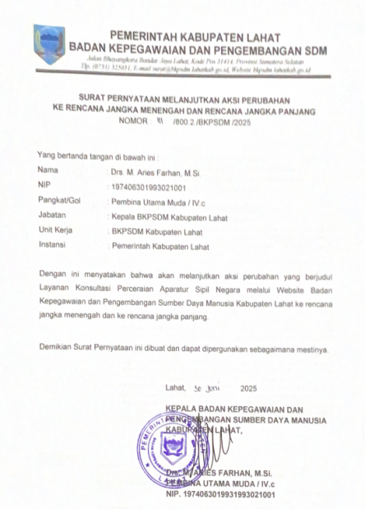
Kegiatan awal pada tahap persiapan pelaksanaan aksi perubahan adalah melapor kepada kepala Badan Kepegawaian dan Pengembangan Sumber Daya Manusia Kabupaten Lahat, dengan tujuan menjelaskan tentang pelaksanaan aksi perubahan, meminta dukungan dan arahan untuk pelaksanaan aksi perubahan bertempat di ruang kerja Kepala Badan Kepegawaian dan Pengembangan Sumber Daya Manusia Kabupaten Lahat dan selanjutnya menghadap Wakil Bupati Lahat dan Sekretaris Daerah Kabupaten Lahat diruang kerja masing-masing pimpinan untuk meminta dukungan dalam aksi perubahan yang akan dilaksanakan.
- Membentuk Tim Efektif dan Rapat Internal
Gambar 3.2 Rapat Internal
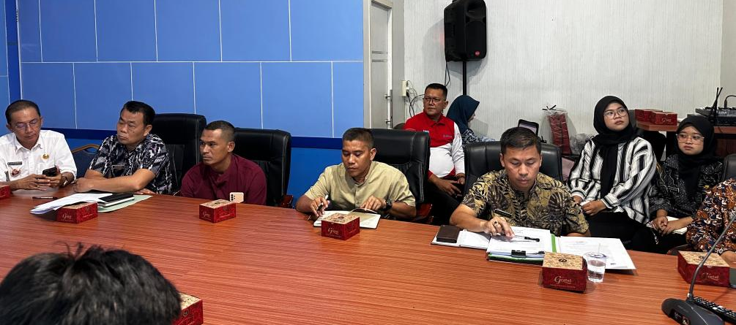
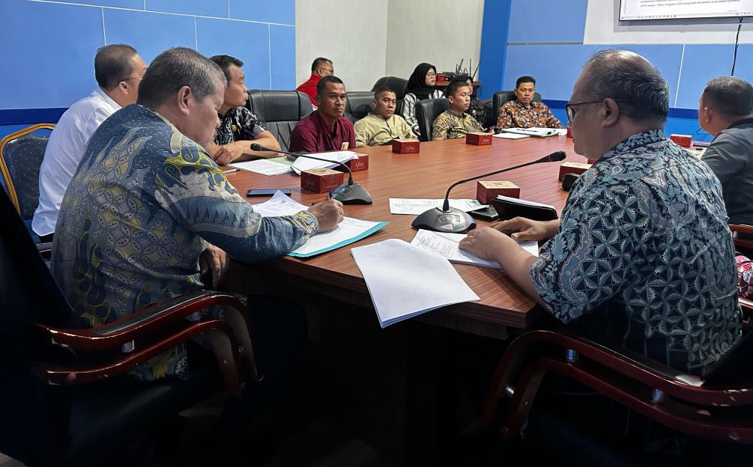
Untuk mendukung kelancaran pelaksanaan aksi perubahan, perlu dibentuk tim efektif yang akan bekerja sama dalam mencapai tujuan dan sasaran aksi perubahan. Yang dilanjutkan dengan rapat internal dengan seluruh ASN di Bidang Pengadaan Pemberhentian dan Informasi Aparatur membahas tentang aksi perubahan. Dalam rapat dibahas juga mengenai pembagian tugas dan permintaan dukungan dari semua ASN di Bidang Pengadaan Pemberhentian dan Informasi Aparatur agar aksi perubahan yang direnanakan akan berjalan sesuai dengan yang diharapkan dan mendapatkan hasil yang baik.
2). Tahap Pelaksanaan
Gambar 3.3
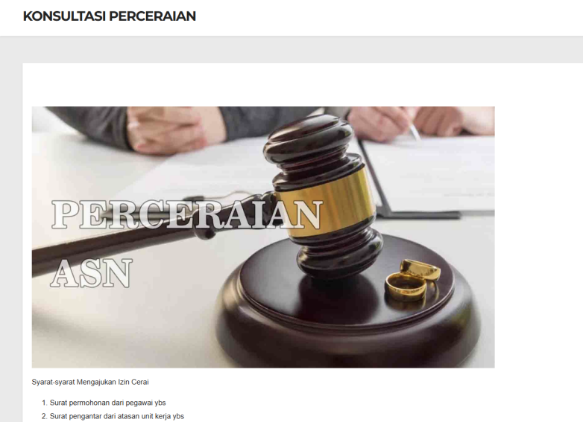
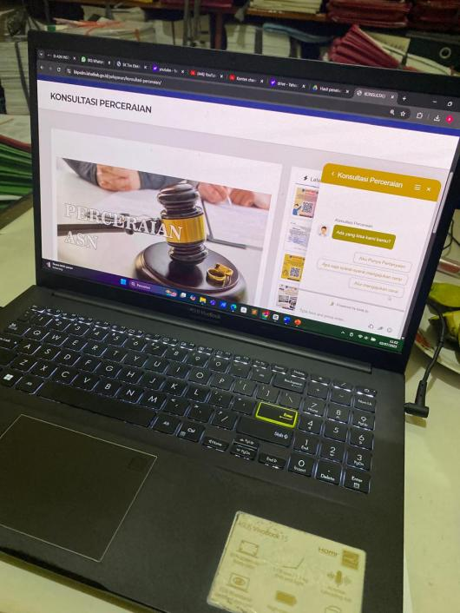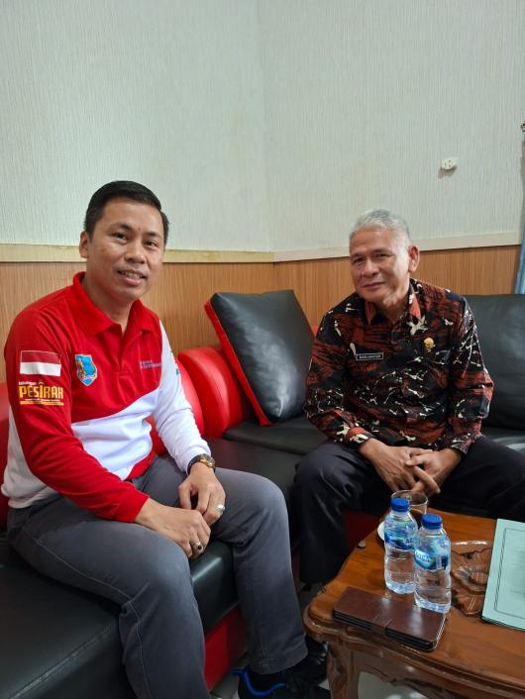
Tahap pelaksanaan dalam pengembangan fitur layanan konsultasi perceraian ASN melalui website BKPSDM Kabupaten Lahat yaitu identifikasi kebutuhan layanan konsultasi perceraian ASN, menyusun alur layanan (alur input–verifikasi–respon), mendesain tampilan (tombol konsultasi), publikasi fitur di website resmi BKPSDM.

3). Evaluasi dan Perbaikan
Gambar 3.4 Rapat Evaluasi
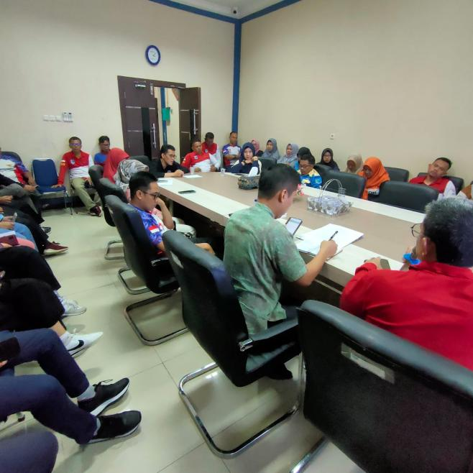
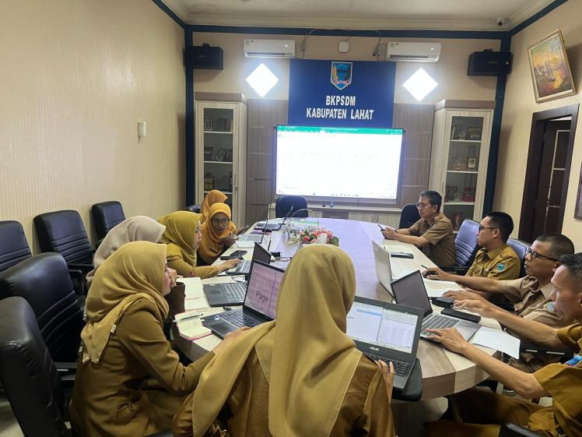
Pada tahap ini dilakukan uji coba / simulasi layanan konsultasi oleh tim internal, penyempurnaan berdasarkan hasil uji coba, Evaluasi berkala untuk pengembangan lanjutan.

B. Manfaat Aksi Perubahan
manfaat hasil aksi perubahan layanan konsultasi perceraian ASN melalui website BKPSDM Kabupaten Lahat adalah sebagai berikut :
- Peningkatan Aksesibilitas Layanan
  - ASN kini dapat mengakses layanan konsultasi perceraian secara daring (online) tanpa harus datang langsung, sehingga menghemat waktu dan biaya.
  - Mendorong pelayanan yang inklusif bagi ASN yang berada di wilayah terpencil atau luar kota.
- Transparansi dan Akuntabilitas
  - Proses konsultasi terdokumentasi dan dapat ditelusuri secara digital, mendukung prinsip good governance.
  - Meningkatkan kepercayaan ASN terhadap proses pembinaan dan penanganan masalah kepegawaian.
- Efisiensi Waktu dan Sumber Daya
  - Mengurangi beban administratif manual dan mempercepat proses konsultasi dengan fitur pengisian formulir dan pengunggahan dokumen secara online.
- Peningkatan Kepatuhan terhadap Peraturan
  - ASN lebih mudah mendapatkan bimbingan hukum dan kepegawaian sebelum melangkah ke proses hukum perceraian, sesuai dengan ketentuan perundang-undangan.
- Penguatan Citra dan Profesionalisme BKPSDM
  - Website layanan konsultasi mencerminkan komitmen BKPSDM terhadap inovasi pelayanan publik dan transformasi digital.

Tabel 3.9 Manfaat Aksi Perubahan
Adapun Capaian Manfaat Jangka Pendek (0–1 tahun)
Indikator | Capaian
Jumlah pengguna layanan online | Meningkatnya jumlah ASN yang menggunakan layanan
Waktu proses konsultasi | Lebih cepat dan terjadwal
Tingkat kepuasan pengguna | Terdokumentasi melalui survei layanan online
Pengurangan konsultasi manual | Lebih dari 50% konsultasi dilakukan via website

Target Jangka Menengah (1–3 tahun)
Indikator | Target
Integrasi dengan sistem kepegawaian | Terhubung dengan SIMPEG atau aplikasi Kepegawaian lainnya
Pelatihan internal ASN | ASN internal dilatih untuk merespons layanan online secara cepat
Peningkatan fitur layanan | Tambahan fitur chatbot konsultasi atau notifikasi otomatis
Replikasi layanan | Model layanan dikembangkan untuk masalah kepegawaian lainnya

Target Jangka Panjang (3–5 tahun)
Indikator | Target
Digitalisasi menyeluruh | Seluruh layanan konsultasi ASN berbasis digital
Penguatan data dan kebijakan | Data hasil layanan menjadi basis kebijakan ASN
Peningkatan indeks reformasi birokrasi | Memberikan kontribusi nyata terhadap peningkatan IRB
Replikasi lintas daerah | Layanan menjadi model bagi BKPSDM kabupaten/kota lain

Manfaat hasil aksi perubahan layanan konsultasi perceraian ASN melalui website BKPSDM Kabupaten Lahat secara efisien dan efektif yang dikonversikan ke dalam satuan nilai ekonomi (rupiah) berdasarkan estimasi logis :

Tabel 3.3 Asumsi Dasar Sebelum dan Sesudah Aksi Perubahan
Komponen | Sebelum Aksi (Manual) | Sesudah Aksi (Digital via Website)
Rata-rata waktu layanan | 1,5–2 jam per ASN (termasuk perjalanan & antre) | 30 menit (online, tanpa perjalanan)
Biaya transport ASN (rata-rata) | Rp 100.000 per konsultasi | Rp 0 (tidak perlu hadir fisik)
Konsumsi ATK dan dokumen fisik | Rp 25.000 per kasus | Rp 0 (berbasis digital)
ASN yang konsultasi per tahun | ± 50 orang | Sama atau meningkat
Waktu ASN terbuang (per jam ASN = ± Rp 25.000)** | ± 2 jam (Rp 50.000/orang) | 0,5 jam (Rp 12.500/orang)

Tabel 3.4 Manfaat Ekonomi Lain (Tidak Langsung Tapi Signifikan)
Komponen | Estimasi Konservatif | Keterangan
Potensi penurunan beban administratif | Rp 5.000.000/tahun | Staf lebih fokus pada layanan strategis lainnya
Pengurangan pengaduan atau miskomunikasi | Tak ternilai (non-finansial) | Lebih jelas, transparan, terdokumentasi
Kepuasan dan produktivitas ASN meningkat | Dampak jangka panjang signifikan
Aksi perubahan ini menghasilkan efisiensi ekonomi langsung minimal sebesar ± Rp 16 juta per tahun bagi organisasi dan ASN, serta memberikan dampak jangka panjang berupa peningkatan produktivitas, efisiensi kerja, dan kualitas layanan publik.

C. Implementasi Pengembangan Kompetensi Aksi Perubahan

Kompetensi adalah kemampuan yang dimiliki seseorang untuk menyelesaikan pekerjaan dan tanggung jawabnya. Kompetensi tidak melulu tentang hard skil, tetapi mancakup soft skils, pengetahuan, cara berpikir, hingga kemauan untuk berkembang. Kompetensi juga secara spesifik digambarkan sebagai sesuatu yang bukan hanya dimiliki semata, tapi juga bisa dikembangkan.
Tabel 3.5 Pengembangan Kompetensi Aksi Perubahan

Pihak Terdampak | Kompetensi yang Dibutuhkan | Cara Pengembangan Kompetensi
Pegawai BKPSDM (Admin Layanan Konsultasi) | - Penguasaan Teknologi Informasi dan Website- Komunikasi Efektif & Etika Konsultasi  - Pengetahuan Regulasi Perceraian ASN | - Non-klasikal : studi mandiri
ASN yang akan konsultasi | - Literasi Digital (mengakses & mengisi form online)  - Pemahaman Hak & Kewajiban dalam Proses Perceraian ASN | - Non klasikal : Studi mandiri terkait peraturan izin perkawinan dan perceraian
Tim IT | - Pengembangan & Pemeliharaan Website  - Keamanan Data & Privasi | - Non-klasikal: Studi mandiri

BAB IV
KEBERLANJUTAN AKSI PERUBAHAN

Aksi perubahan yang telah dilaksanakan berupa pengembangan layanan konsultasi perceraian ASN melalui website BKPSDM Kabupaten Lahat bertujuan untuk meningkatkan efisiensi, transparansi, dan aksesibilitas layanan bagi ASN yang menghadapi permasalahan perceraian.
Keberlanjutan aksi perubahan ini dirancang agar layanan tidak hanya berhenti pada tahap implementasi awal, tetapi dapat terus dikembangkan sesuai kebutuhan pengguna dan dinamika kebijakan yang berlaku. Upaya keberlanjutan meliputi:
- Pemeliharaan dan pembaruan konten website secara berkala agar informasi selalu relevan dan akurat.
- Evaluasi berkala melalui survei kepuasan pengguna layanan untuk mengetahui kelemahan dan potensi pengembangan lebih lanjut.
- Peningkatan kapasitas SDM petugas layanan konsultasi agar selalu siap memberikan informasi dan pendampingan yang sesuai dengan regulasi terbaru.
- Integrasi dengan sistem layanan kepegawaian lainnya, sehingga tercipta layanan yang lebih holistik dan terhubung.

Rencana tindak lanjut dari aksi perubahan ini disusun agar implementasi layanan dapat terus berjalan dan memberikan manfaat jangka panjang, di antaranya:
- Dukungan Mentor
Mentor memberikan arahan strategis, masukan teknis, dan pengalaman dalam pengelolaan layanan berbasis digital. Bimbingan mentor membantu memastikan langkah tindak lanjut sesuai dengan visi organisasi dan kebijakan pemerintah.
- Penyampaian kepada Stakeholders
Hasil aksi perubahan dan rencana pengembangan selanjutnya disampaikan secara resmi kepada stakeholders melalui rapat koordinasi, presentasi, serta laporan tertulis. Stakeholders yang dimaksud meliputi pimpinan BKPSDM dan unit kerja lain yang terkait langsung maupun tidak langsung dengan proses perceraian ASN.
- Dukungan Stakeholders
Setelah paparan dan diskusi, stakeholders memberikan dukungan baik dalam bentuk kebijakan, penyediaan anggaran untuk pemeliharaan website, serta penyediaan SDM yang kompeten untuk mengelola layanan. Dukungan juga diwujudkan melalui komitmen untuk mendorong ASN memanfaatkan layanan ini sebagai sarana konsultasi resmi.

Dengan langkah-langkah tersebut, aksi perubahan layanan konsultasi perceraian ASN melalui website BKPSDM Kabupaten Lahat diharapkan tidak hanya menjadi inovasi sesaat, tetapi dapat terus tumbuh, memberikan manfaat nyata, dan mendukung peningkatan kualitas pelayanan publik di Kabupaten Lahat.

Pernyataan Keberlanjutan Aksi Perubahan

BAB V
KETERKAITAN DENGAN MATA PELATIHAN PILIHAN

Pemanfaatan mata pelatihan pilihan dalam mendukung pelaksanaan aksi perubahan yang memuat uraian singkat substansi mata pelatihan pilihan apa saja yang diambil, proses delivery-nya. Menjelaskan proses adopsi, adaptasi, hubungan dari mata pelatihan pilihan dalam implementasi aksi perubahan. Penjelasan tentang keterkaitan mata pelatihan pilihan dengan aksi perubahan dapat dilihat pada tabel 4.1
Dalam substansi mata Pelatihan Kepemimpinan Administrator (PKA Smart Governance) ada beberapa kelompok mata pilihan pembelajaran, diantaranya :
1. Mata Pelatihan Inti
a. Agenda Kepemimpinan Pancasila dan Nasionalisme
b. Agenda Kepemimpinan Kinerja
c. Agenda Manajemen Kinerja
d. Agenda Aktualisasi Kepemimpinan Kinerja.
2. Mata Pelatihan Dasar
a. Self Resilience
b. Ketrampilan Digital
c. Berfikir Kritis
3. Mata Pelatihan Pilihan
- Manajemen Pemerintah Daerah
- Anti Korupsi
- Barang dan Jasa (LKPP)
- Undang-Undang Cipta Kerja
- Hak Asasi Manusia
- Pemeriksaan Keuangan
- Narkoba
- Perencanaan Pembangunan Nasional
- Pertumbuhan Ekonomi Hijau
- Menguasai Seni Berkomunikasi Dalam Hubungan Kerja
- Mengaktifkan Tranformasi Digital Dalam Pada Sektor Pemerintahan
- Membangun Kepekaan pada Isu GEDSI di Lingkungan Kerja
- Merumuskan Kebijakan Publik Menggunakan Big Data Analisys
- Design Thinking Dalam Pemecahan Masalah dan Pengambilan Keputusan
- Membina Kerjasama Tim
- Memahani Collaborative Government sebagai Basis Strategi Kerjasama Luar Negeri
- Pencegahan dan Penaggulangan Ekstremisme Berbasis Kekerasan Yang Mengarah Pada Terorisme
- Mata Pelatihan Lain Yang relevan
Tabel 5.1 Mata Pelatihan Pilihan
No. | Judul Proyek/ Aksi Perubahan | Mata Pelatihan | Jalur Pembelajaran | Hubungan dgn Proyek/Aksi Perubahan | Bukti | Sumber Pembelajaran
1 | 2 | 3 | 4 | 5 | 6 | 7
1. | Layanan Konsultasi Perceraian ASN Melalui Website BKPSDM Kabupaten Lahat | Mengaktifkan Tranformasi Digital Dalam Pada Sektor Pemerintahan | Mandiri | pondasi pengetahuan dan keterampilan yang mendukung implementasi proyek aksi perubahan layanan konsultasi perceraian ASN | https://www.gho-elearning.com/web/uploads/ebook/pdf/a2JitqeNNzJr.pdf | Literasi Digital Sektor Pemerintahan Kemkominfo Ri Modul Sosialisasi (V.1.0) Tahun 2023
2. |  | Peraturan Pemerintah tentang Perkawinan dan Perceraian | Mandiri | meningkatkan pengetahuan, pemahaman, dan kemampuan ASN, khususnya pengelola kepegawaian, dalam menangani kasus-kasus perkawinan dan perceraian ASN sesuai dengan peraturan perundang-undangan yang berlaku | https://jdih.bkn.go.id/common/dokumen/PP%20NOMOR%2010%20TAHUN%201983@IZIN%20PERKAWINAN%20DAN%20PERCERAIAN%20BAGI%20PEGAWAI%20NEGERI%20SIPIL.pdf | Peraturan Pemerintah Nomor 10 Tahun 1983
3. |  | Peraturan Pemerintah tentang disiplin PNS | Mandiri | Meningkatkan pengetahuan teknis terkait Disiplin PNS | https://jdih.bkn.go.id/Detail_peraturan/breaking/2537 | Peraturan Pemerintah nomor 94 Tahun 2021

BAB VI
DISEMINASI DAN PUBLIKASI AKSI PERUBAHAN

- Penerapan Strategi Komunikasi

Strategi komunikasi adalah perencanaan yang efektif dalam penyampaian pesan sehingga mudah dipahami oleh komunikan dan bisa menerima apa yang telah disampaikan sehingga akan merubah sikap dan perilaku seseorang. Strategi komunikasi yang dilakukan dalam aksi perubahan ini yaitu dengan membangun pemahaman bersama akan nilai-nilai, norma maupun target-target organisasi dan cara mencapai target tersebut. Oleh karena itu perlu dilakukan strategi komunikasi, baik komunikasi internal, eksternal, bersifat formal maupun non-formal, semuanya harus didasarkan pada fungsi dan tugas organisasi.
Hasil dari tekni komunikasi yang telah dilakukan tersebut memberikan dampak positif antara lain sebagai berikut:
- Berhasil mengidentifikasi potensi dari indikator – indikator yang dapat ditingkatkan dalam mendukung implementasi Optimalisasi Peningkatan Nilai Indeks Profesionalitas Aparatur Sipil Negara di lingkungan Pemerintah Provinsi Sumatera Selatan;
- Berhasil berkolaborasi dengan Stakeholder Eksternal yang dapat mendukung aksi perubahan ini. Stakeholder yang dapat mendukung hal ini yaitu Aparatur Sipil Negara di lingkungan Pemerintah Provinsi Sumatera Selatan, terutama Aparatur Sipil Negara di 10 Perangkat Daerah yang dilaksanakan Sosialisasi.
Sedangkan Diseminasi adalah suatu kegiatan yang ditujukan pada kelompok target atau individu agar mereka memperoleh infomasi, timbul kesadaran, menerima dan dan akhirnya memanfaatkan informasi tersebut. Adapun perubahan yang diharapkan dari diseminasi adalah akan terjadi pada aspek pengetahuan, sikap, dan keterampilan. Selain itu, diseminasi juga bisa disebut sebagai proses penyebaran inovasi yang direncanakan, dikelola, dan diarahkan. Dengan adanya kegiatan diseminasi diharapkan mampu saling bertukar informasi, yang akhirnya menciptakan inovasi.
Dalam pelaksanaannya, diseminasi membutuhkan beberapa strategi, di- antaranya: memahami target pendengar, menentukan media yang paling efektif, menentukan dan memahami tujuan, memotivasi pendengar untuk memberi tanggapan atau kritik dan saran, memperhitungkan frekuensi penyampaian pesan serta mengidentifikasi pesan utama atau kunci yang akan disampaikan.
Diseminasi menggunakan pendekatan pembelajaran orang dewasa (Andragogy). Dalam penerapan pendekatan andragogy perlu dipahami hal-hal sebagai berikut :
- Narasumber berperan sebagai fasilitator
- Peserta dilibatkan dalam proses belajar mengajar melalui komunikasi dua arah, sehingga memberi kesempatan kepada peserta untuk menyumbngkan pikiran dan pengalamannya serta menunjukkan kemampuan menganalisa masalah.
- Kekayaan pengalaman peserta merupakan potensi positif untuk sumber kegiatan belajar mengajar yang berorientasi pada masalah aktual yang dihadapi peserta.
Pada tahapan Diseminasi dan Publikasi Aksi Perubahan merupakan tahapan bagaimana peserta mampu dalam mengkomunikasikan dan mendapatkan dukungan adopsi aksi perubahan. Menggambarkan kemampuan peserta dalam mengembangkan strategi diseminasi dan publikasi yang tepat dan modern berbasis media dan/atau media sosial serta bagaimana peserta mendapat dukungan stakeholder secara maksimal.
Dalam implementasi aksi perubahan ini, telah dilakukan publikasi melalui website Badan Kepegawaian dan Pengembangan Sumber Daya Manusia Kabupaten Lahat.
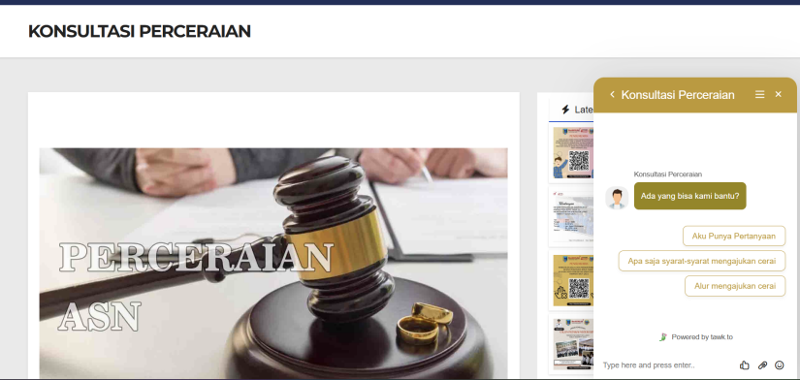
Gambar 6.1 LINK WEBSITE: https://bkpsdm.lahatkab.go.id/
- Keberhasilan Mendapatkan Dukungan Adopsi/Reflikasi Aksi Perubahan
Memuat respon/tanggapan/testimoni terhadap desiminasi/publikasi aksi perubahan dan Keberhasilan mendapat dukungan adopsi replikasi aksi perubahan dalam implementasi aksi perubahan jangka pendek dilakukan pada Stakeholder internal dan stakehoder eksternal yang terkait .
Dukunga Aksi perubahan “Layanan Konsultasi Perceraian ASN Melalui Website BKPSDM Kabupaten Lahat” mendapatkan dukungan stakeholder, yaitu sebagai berikut :
- Bupati Lahat
- Wakil Bupati Lahat
- Sekretaris Daerah Kabupaten Lahat
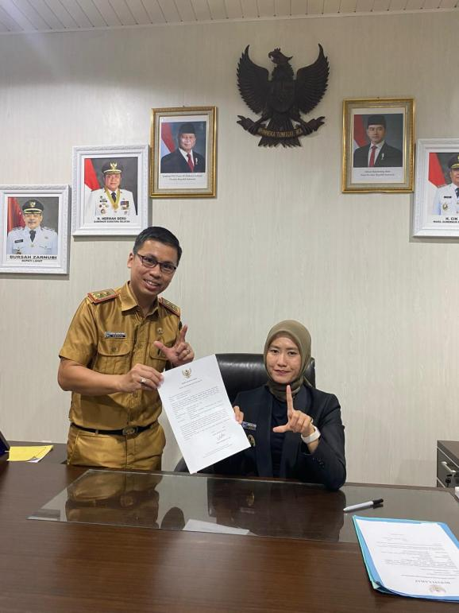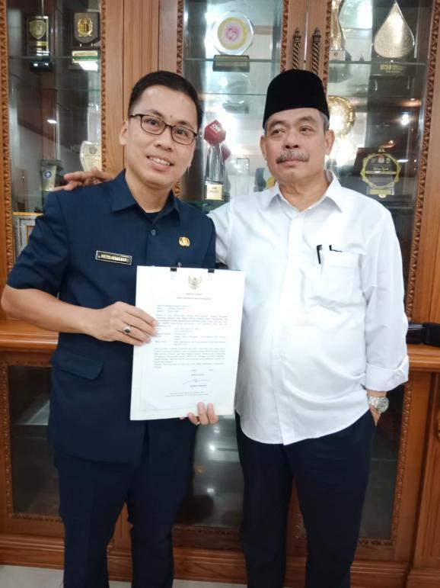

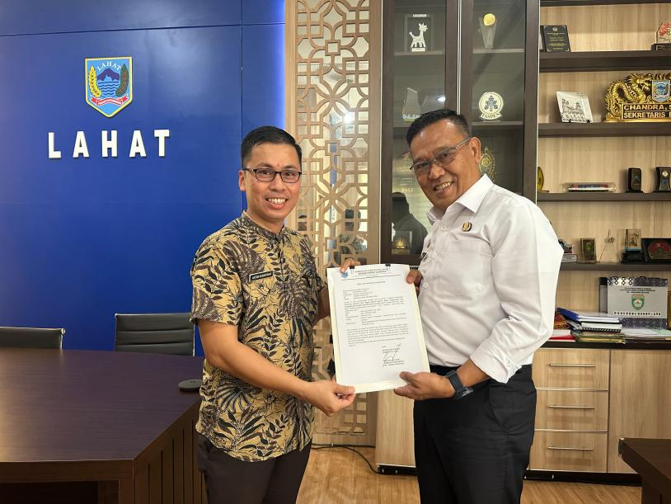

Gambar 6.2 Dukungan Pimpinan

BAB VII
PELAKSANAAN PENGEMBANGAN POTENSI DIRI

Dalam implementasi aksi perubahan, peserta juga melaksanakan kegiatan pengembangan potensi berdasarkan penilaian yang telah dibuat oleh Mentor terkait rencana pengembangan potensi diri dengan nilai yang paling rendah disetiap komponennya. Pada hasil penilaian pemetaan sikap perilaku kepemimpinan yang merupakan hasil penilaian gabungan peserta dan mentor dan nilai akhir yang mempunyai nilai rendah diantaranya pada komponen dan subkomponen:
- Integritas (Kejujuran)
- Kerjasama (Fleksibilitas)
- Mengelola Perubahan (Orientasi Pelayanan Publik)
Tabel 7.1 Pengembangan Potensi Diri
No. | Komponen/ Sub  Komponen | Kegiatan Pengembangan Potensi Diri untuk Mendukung Pelaksanaan Aksi Perubahan | Kegiatan / Tahapan Aksi Perubahan | Waktu Pelaksanaan |  | Hasil
 |  |  |  | Rencana | Realisasi | Hasil
1. | Komponen integritas.  Sub Komponen:  Kejujuran | Bersikap terbuka terhadap kritik, saran, dan masukan dari atasan dan tim | Konsultasi rutin dan diskusi untuk penyempurnaan layanan | Sepanjang pelaksanaan aksi | Minggu 3 dan 4 Bulan Mei | Rapat
2. | Komponen Kerjasama.  Sub Komponen  Fleksibilitas | Menyesuaikan pola komunikasi dengan berbagai stakeholder (atasan, tim teknis, ASN pengguna). | Pembentukan Tim Efektif guna membantu tercapainya tujuan Aksi perubahan. Melakukan konsultasi dan koordinasi dengan stakeholder. | Minggu 1 | Minggu 1 Bulan Juni | SK Tim Efektif Nomor 15/800.2/KPTS/BKPSDM/2025 tanggal Juni 2025
3. | Komponen Mengelola perubahan.  Sub komponen: orientasi pelayanan publik | Konsultasi dan diskusi dengan tim IT/internal terkait pengembangan layanan berbasis website | Perancangan dan uji coba sistem konsultasi daring di website BKPSDM | Minggu ke-4 s.d. ke-6 | Minggu 3 Bulan Juni | Fitur Layanan di Website BKPSDM

BAB VIII
PENUTUP

A. KESIMPULAN
Pelaksanaan aksi perubahan berupa pengembangan Layanan Konsultasi Perceraian ASN melalui Website BKPSDM Kabupaten Lahat telah memberikan alternatif layanan yang mudah diakses, transparan, dan lebih efisien bagi ASN yang memerlukan pendampingan dan informasi terkait proses perceraian.
Aksi perubahan ini juga mendukung implementasi transformasi digital di sektor pemerintahan daerah dan sejalan dengan kebijakan Sistem Pemerintahan Berbasis Elektronik (SPBE). Dengan adanya layanan berbasis website, proses konsultasi dapat dilakukan kapan saja dan di mana saja, sehingga membantu mengurangi hambatan birokrasi dan meningkatkan kualitas pelayanan publik.
Selain itu, aksi perubahan ini mendorong pegawai pengelola layanan untuk memiliki pemahaman hukum yang kuat, kompetensi digital, serta kemampuan komunikasi yang baik sehingga layanan dapat diberikan secara profesional dan sesuai ketentuan peraturan perundang-undangan.

B. SARAN
Agar pelaksanaan aksi perubahan ini dapat berjalan berkelanjutan dan memberi manfaat maksimal, maka disarankan:
1. Pemeliharaan dan Pengembangan Berkala
Website perlu dirawat secara rutin dengan pembaruan informasi, perbaikan fitur, dan peningkatan sistem keamanan data.
2. Penguatan Kapasitas SDM
Petugas layanan konsultasi perlu mengikuti pelatihan berkelanjutan terkait peraturan perkawinan dan perceraian, pelayanan publik, dan pengelolaan layanan digital.
3. Sosialisasi Lebih Luas
Perlu dilakukan sosialisasi secara masif kepada ASN melalui surat edaran, media sosial, atau kegiatan tatap muka agar seluruh ASN mengetahui dan memanfaatkan layanan ini.
4. Evaluasi dan Monitoring
Dilakukan evaluasi secara berkala melalui survei kepuasan pengguna dan laporan kinerja layanan untuk mengidentifikasi kekurangan serta perbaikan di masa mendatang.
5. Dukungan Stakeholders
Perlu terus dijaga dukungan pimpinan, atasan langsung, mentor, dan stakeholders terkait agar keberlangsungan layanan dapat terjamin, termasuk dukungan anggaran dan kebijakan pendukung.

